DÚHA
1/2020
ročník XX.
Dátum vydania: 25.2 .2020
Cena: 0 €

Sociálny časopis pre nevidiacich
a slabozrakých občanov

Obsah
Úvodník 3
Spravodajstvo 5
Naša jubilantka 5
Na skusy 9
Srdce na dlani Zorice Žampákovej 14
Projekty a služby 17
Varíme s kuchárom Martinom 17
Dobrá nálada nie je podmienkou 19
Pútavá škola chrbta 22
Letom časom alebo Po stopách dejateľov 24
Spolupráca nadovšetko – nielen s KS 26
Náš tip 28
Dotknite sa hviezd! 28
Radíme a pomáhame 32
Užitočné informácie na webe ÚNSS 32
Oznamy 33
Pozvánka na veľkonočný turnaj 33
Používate diktafón Eltrinex V12? 34
Braillovská súťaž krajín Vyšehradskej štvorky 35
Dúhovka 36
Mapovanie prístupnosti pamiatok v Českej republike 37
Mám za sklom Lennonovu fotku 39
Divadlo Zrakáč na turné po Slovensku 42
Slepecké trapasy 43
Nikto učený z neba nespadol 44

Úvodník

Milí voliči,
zvoľte si Dúhu a bez okolkov a vyzvania vám aj poviem prečo. Niet lepšej voľby ani systému, a to som zohľadnila podmienky v celej Európskej únii.

1. Dlhovekosť: týmto číslom načíname 20. ročník, nie sme teda hocijaká skaderuka-skadenoha, čo ju len včera vypľula čierna zem a zajtra si ju opäť vezme.
2. Kandidátka: kravatu lídra nosí od prvého „D“ až po posledné „a“ Josef Zbranek, kandidátna listina máva stálice, ale vždy ušanujeme kus miesta aj novým tváram, takže pokojne píšte, čo vám stroje stačia.
3. Program: objímajúci všetky oblasti života, čiže kam až oko dovidí.
4. Volebné obdobie: kým svet svetom bude, chcem povedať únia úniou.
5. Právo voliť: Dúhu si môže zvoliť ktokoľvek. Slovensko je totiž popri Rakúsku, Chorvátsku, Dánsku, Fínsku, Írsku, Taliansku, Lotyšsku, Holandsku, Španielsku, a Švédsku z tých členských štátov EÚ, kde za žiadnych okolností nemožno občana pozbaviť práva voliť.
6. Povinná voľba: je len a len na vás, ktoré číslo a ktorý článok si prečítate. Nik z redakcie nebude hromžiť, že ste ten či onen text odlistovali, ani vám neudelí pokutu, ani nestopne dodávku. Nie sme takí prísni ako v Belgicku a Luxembursku, kde treba neúčasť na voľbách nielen písomne zdôvodniť, ale aj dokladovať (jedinou výnimkou sú Luxemburčania starší ako 75 rokov, tí sú od volieb oslobodení), alebo v Grécku, kde sa musíte zodpovedať úradníkovi.
7. Prístupnosť volebných miestností: onen krúžok môžete načmárať na ktoromkoľvek krajskom stredisku, na ktoromkoľvek poradenskom mieste, a to sú všetko blindfriendly priestory. Napríklad v takom Nemecku by sme na formulári museli uviesť, či je daná volebná miestnosť prispôsobená pre ľudí so zdravotným postihnutím, dokonca i telefónne číslo, kde vás do prístupných medzí s radosťou odkážu. Ale v dvanástich členských štátoch by sa s vami nepárali – prístupné-neprístupné, museli by ste voliť tam, kam na základe miesta bydliska patríte.
8. Hlasovací lístok a jeho úprava: my mu hovoríme objednávkový formulár a na zjednotení terminológie v celej EÚ usilovne pracujeme.
• elektronická voľba: to je ako tá facka, na www.unss.sk. Touto veľkodušnosťou sme inšpirovali aj Estóncov, kde môžu všetci občania voliť elektronicky, v niektorých regiónoch Belgicka sa takisto snažili ísť podľa nášho vzoru, ale nevydalo. Do volebných miestností totiž šupli špeciálne stacionárne zariadenia s obrazovkou (čosi ako bankomaty). Na zrakáčov a telesňákov však pozabudli, no.
• s asistentom: vo väčšine členských štátov EÚ (vrátane Slovenska) je takáto pomoc povolená. To, koho si vyberiete, je vaše výlučné právo. Z www.unss.sk si stiahnete objednávkový formulár, vypíšete, vytlačíte, podpíšete a pošlete. Vo Švédsku, Luxembursku, Dánsku a Nemecku by vám pomoc neodmietli ani členovia volebnej komisie, vo Fínsku by okrem toho prihodili aj tzv. volebného asistenta, v Maďarsku by vám za plentu vnútili hneď dvoch z komisie, pravda, ak by ste neprišli s niekým vlastným.
• Bodkovane: No, objednávkový formulár v takejto podobe sa nehrá. Zaostávame, bez debaty, zvlášť za takým Španielskom. Nevidiaci tam totiž má možnosť hlasovať v Braillovom písme. Vopred to dá na známosť, vo volebnej miestnosti dostane veľkú zalepenú obálku a nej plno malých s volebným lístkom každej kandidujúcej politickej strany v Brailli. Vyvolený vloží do priloženej šablóny s otvormi, upraví podľa priložených zoznamov kandidátov a volebných inštrukcií a šup ho do obálky a volebnej urny. Ako si s tým potom poradí komisia, alebo ako je zaručená anonymita hlasovania, to sa ma nepýtajte. Ale určite to majú premyslené až do onoho momentu, kde plieska bič.

Dušana Blašková

Spravodajstvo

Naša jubilantka

Niť sa vinie od Zväzu invalidov k Únii nevidiacich a slabozrakých Slovenska a jej Základnej organizácii v Čadci, na čele ktorej stojí už celé tri desaťročia. Cez nespočetné množstvo úspešných podujatí, s prostým plánom do budúcnosti: využiť každú príležitosť, ktorá umožní pomáhať ľuďom.
Začnem úvahou zo zákutia svojho vnútorného sveta a to len preto, aby som zvýraznil vitalitu našej jubilantky. Narodil som sa po roku 1950 a kdesi v podvedomí mám zakódované, že komu rok narodenia začína trojčíslím 195, má život stále ešte pred sebou. Áno, i ja sa cítim mladší, ako v skutočnosti som. Psychológovia hovoria, že tento sebaklam je po šesťdesiatke prirodzený.
Zrazu je tu však neúprosná skutočnosť: ľudia s rokom narodenia začínajúcim sa číslami 195 oslavujú životné jubileum, ktoré by väčšina populácie najradšej odohnala niekde doďaleka. Čo proti tomu robiť? Asi to, čo praktizuje pani Lýdia Oravcová zo základnej organizácie Čadca, ktorá sa stala oslávencom 3. januára.
Svojim Kysuciam je verná celý život
Narodila sa v Skalitom v rodine železničiara, mama bola v domácnosti – veď starať sa o tri dcéry si vyžaduje mamičku na plný úväzok. V Ružomberku vyštudovala i strednú zdravotnícku školu a 10 rokov pracovala ako zdravotná sestra v detskej ozdravovni v Serafínove. S milovanou prácou sa však musela rozlúčiť. Po nevítanej návšteve vážnej očnej choroby, ktorá ju napokon celkom pripravila o zrak.
Vyrovnať sa s novou životnou situáciou jej sťažovala okolnosť, že nikde nevedela získať odbornú pomoc. Našla ju až v bývalom Zväze invalidov, kde sa hneď zapojila do vnútorného života organizácie. Z vlastnej skúsenosti vedela, čo všetko sa musí naučiť človek, ktorý stratil zrak, a že len základné poradenstvo nestačí. Preto keď v roku 1990 vznikla Únia nevidiacich a slabozrakých Slovenska, stála takpovediac v prvom rade. Zúčastnila sa jej ustanovujúceho zjazdu a zjazdov, ktoré v záujme riadneho a dôstojného ukončenia činnosti bývalého Zväzu invalidov, rušili toto združenie. Aby sa ÚNSS mohla stať plnohodnotnou nástupníckou organizáciou.
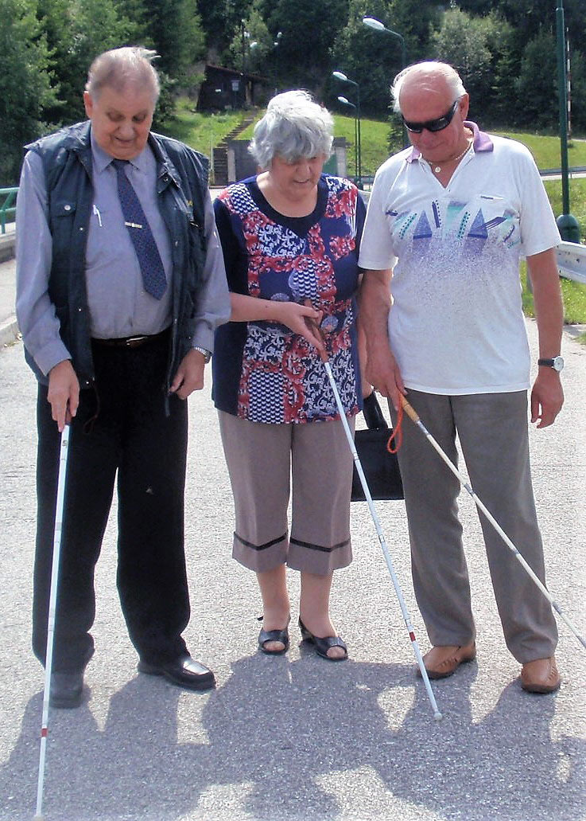
Na kurze s názvom Chodím sám ukazovala pani Oravcová, ako používať bielu palicu.
Tri desaťročia vo funkcii
Od toho času je nepretržite predsedníčkou ZO ÚNSS č. 8 Čadca. Za tie roky má na rováši nespočetné množstvo úspešných akcií. Len tak spakruky spomeniem súťaž v čítaní a písaní Braillovho písma, ktorú ako jediná ZO organizuje každoročne, výraznou mierou sa podieľa na celoslovenských podujatiach organizovaných ÚNSS (napr. Biela pastelka či Deň bielej palice), venuje sa propagácii hnutia nevidiacich a slabozrakých pre odbornú i laickú verejnosť, podporuje rozvoj počítačovej gramotnosti členov ZO, odovzdáva im svoje skúsenosti z používania bielej palice, pomáha osvojovať si sprievodcovské techniky.
Najväčšiu radosť jej však prináša práca s ľuďmi a zvlášť deťmi, v tomto prípade s deťmi so zrakovým postihnutím, ktorá je jej životným poslaním. Nateraz posledným počinom v tejto oblasti bol projekt, ktorý vďaka podpore grantového programu ÚNSS zrealizovali v uplynulom roku. Niesol názov Keď chcem byť úspešný, musím byť vzdelaný a jeho cieľom bolo nevidiacim a slabozrakým deťom a ich rodičom pomôcť vykročiť na tú najefektívnejšiu cestu ku vzdelaniu a pomôcť s rozhodovaním medzi špeciálnou a bežnou základnou školou. Priamo do rodín „doniesla“ špeciálno-pedagogickú poradňu a pre deti a mamičky pripravila víkendový pobyt plný hodnotných a hlavne odborných informácií a rád zabalených do príťažlivých zážitkov. Výsledkom sú aj nové priateľstvá rodín a ich pomoc i ďalším ľuďom so zrakovým postihnutím. Mimochodom, keď som sa pýtal, či má aj vlastné deti, dozvedel som sa o synovi a dcére, keď som bol zvedavý na vnúčence, zvolala: „Veď už mám aj dve pravnučky!“
Mikuláš na ľade privítal deti ZO Čadca a za básničku každému malému korčuliarovi odovzdal štedrý mikulášsky balíček a čestný mikulášsky diplom za spoločné korčuľovanie.
Nie bez povšimnutia
Činnosť pani Lýdie neostala vo verejnosti bez odozvy. Bola jej udelená Cena primátora mesta Čadca, ocenenie Osobnosť Kysúc, zaslúžila si množstvo iných poďakovaní od rôznych inštitúcií i jednotlivcov.
„Bez pomoci ďalších dobrovoľných členov nášho výboru by som nedokázala nič,“ hovorí skromne jubilantka a dodáva: „Je nás tam päť a každý robí naozaj poctivo.“
Či malo úvodné obnažovanie môjho podvedomia zmysel, posúdiť neviem. Som si však istý, že prístup pani Oravcovej je pravý návod na život a recept na to, ako nebrať do úvahy asociácie, ktoré som na začiatku načrtol.
Pani Oravcová, želáme Vám všetci, ktorých spája náš časopis – vydavatelia aj čitatelia –, veľa aktívnych rokov, pevné zdravie a veľkú radosť zo všetkého, čo urobíte.
Josef Zbranek
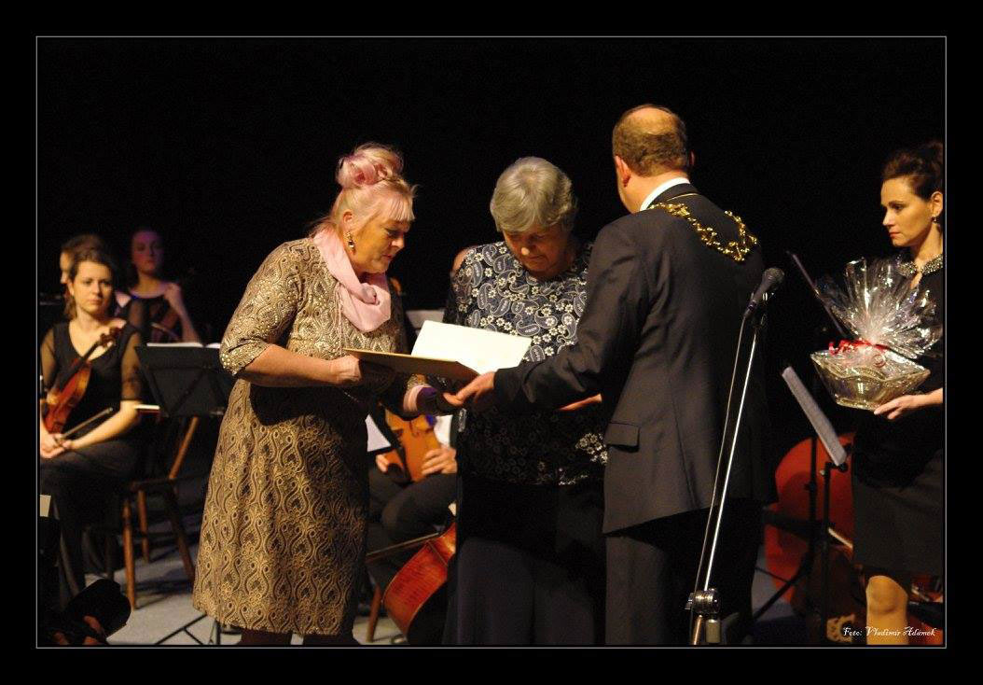

Cena primátora mesta Čadca za dlhoročnú obetavú a aktívnu prácu na poste predsedníčky ZO ÚNSS v Čadci, za výrazný podiel na vytváraní prospešných životných podmienok a zvyšovaní kvality života občanov so zrakovým postihnutím v Čadci i regióne Kysúc, za celoživotné rozvíjanie, šírenie a napĺňanie humánnych myšlienok a činov, za šírenie dobrého mena Čadce a jeho pozitívne zviditeľňovanie v rámci Slovenska.

Na skusy

Tímea Hóková strávila dva mesiace za veľkou mlákou. Bola jednou z troch Slovákov, ktorých nominovalo Centrum komunitného organizovania Banská Bystrica, t. j. tunajší koordinátor programu profesionálnej výmeny, ktorý je zameraný na komunitné organizovanie, určený krajinám strednej a východnej Európy (Albánsku, Bulharsku, Maďarsku, Rumunsku a Slovensku) a financovaný Úradom vlády Spojených štátov amerických pre vzdelávanie a kultúru.
Najdlhší čas strávila Tímea v Bostone (štát Massachusetts) v Centre nezávislého života, ktoré sa venuje obhajobe záujmov ľudí so zdravotným postihnutím. Program bol až do prasknutia nabitý vzdelávaním: aktivity hosťujúcej organizácie, množstvo diskusií s kolegami z brandže či školení.
„Jeden z workshopov bol napríklad zameraný na tému starostlivosť o seba,“ približuje Tímea. „Prežívanie aktuálnej chvíle pri práci s náročným klientom sme si vtedy trénovali tak, že nám školiteľ dal do ruky kúsok zabalenej čokolády, ktorú sme mali postupne odbaľovať, položiť na jazyk, neprehltnúť a nakoniec zjesť. To je na PhD, čo poviete?“
Na veľkom námestí so sochou pána Harvarda a vo velikánskej niekoľkoposchodovej knižnici a študovni plnej štýlových starých lámp a stolov, do ktorej sa dostane iba profesor, študent a absolvent, alebo niekto, kto s ním príde a predstiera, že je jeho príbuzný, sa ocitla dvakrát: na stretnutí so známym profesorom Marshalom Ganzom, ktorý sa venuje komunitnému organizovaniu a pre primátorov rôznych miest z celého sveta vedie on-line kurz líderských zručností (vo virtuálnej lavici mu sedáva aj Matúš Vallo, na adresu ktorého padali len pochvalné slová) a na prednáške Judy Heumann, ktorá stála pri zrode Americans with Disabilities Act, pôsobila v tíme Baracka Obamu a dlhé roky bojuje za práva ľudí so zdravotným postihnutím.
Pätnásty október chytil Tímeu ešte v Bostone. Američania uchopili Deň bielej palice úplne inak než my. Podujatie pripomínalo konferenciu: konalo sa v nádhernej veľkej miestnosti plnej vlajok a svedectiev niekoľkých používateľov bielej palice o tom, ako s ňou dennodenne fungujú a ako zvyšuje ich nezávislosť.
Obísť sa nedal ani Inštitút dizajnu zameraného na človeka (Institute for Human Centered Design), ktorý zodpovedá za veľké projekty zamerané na prístupnosť a univerzálny dizajn a za vzdelávanie v oblasti kľúčovej federálnej legislatívy týkajúcej sa zdravotného postihnutia (Americans with Disabilities Act), ani Carrol Center for the Blind, čo je obdoba nášho Rehabilitačného strediska pre zrakovo postihnutých v Levoči, navyše s predajňou pomôcok a ponukou letných táborov pre nevidiacich a slabozrakých mládežníkov.
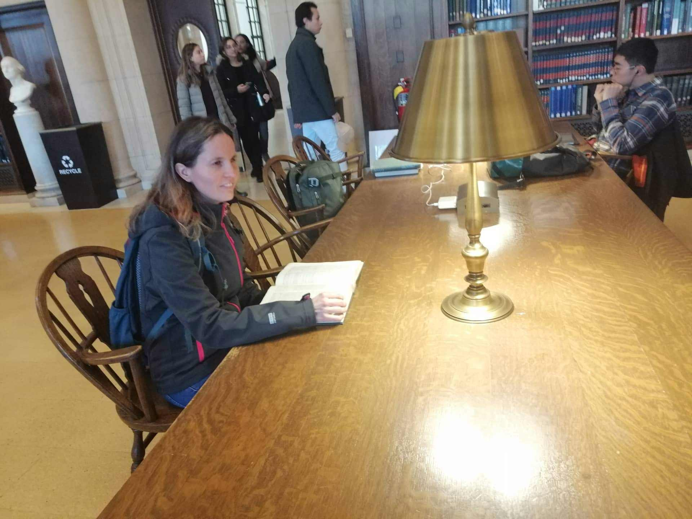
Čítanie kníh v starej študovni jednej z najprestížnejších univerzít na svete.
Po Amerike s bielou palicou
„Nevidiaci, ktorý nie je občanom USA, nemá nárok na nácvik priestorovej orientácie. Takto som ostala bez poriadnej „priestorovky“ aj ja,“ vyzradila Tímea. „Základnú trasu mi ukázala len kolegynka Jessica, ktorá vôbec nie je v téme odborníčka, pomohla mi označiť spotrebiče v domácnosti, sem-tam pri nakupovaní, ale inak som bola odkázaná sama na seba.“
Treba však povedať, že Amerika s nami počíta. Všetky druhy dopravy sú v podstate prístupné. Metro má síce niekoľko liniek, úrovní, vchodov a východov, ale nevidiacim tu pomáhajú okrem hmatových prvkov aj výťahy, tlačidlo na privolanie personálu či mobilná aplikácia IRA, vďaka ktorej profesionál na druhej strane linky „Robinsona“ na mape lokalizuje a naviguje ho.
„V Bostone občas hlásenie zastávok pokrivkávalo, vrátila som sa teda k počítaniu, v New Yorku zas boli zastávky spočiatku nezrozumiteľné, a keď som im už konečne začala rozumieť, tak to bolo len číslo – majú tam taký systém ulíc, treba si jednoducho len zvyknúť,“ vracia sa k cestovateľským zážitkom Tímea. „Washington na mňa pôsobil veľmi pokojne – široké ulice i chodníky a hustota obyvateľstva komfortná. Dokonca aj prístupnosť pre nevidiacich tu mali riešenú asi najlepšie: ozvučené semafory, reliéfne prvky pred priechodmi pre chodcov, zrozumiteľné hlásenia zastávok v metre.“
Pýtali sme sa aj na služby a väčšina z nich je vraj perfektne prístupná: ku filmom v kine či predstaveniam v divadle si bez problémov môžete vyžiadať audiokomentár, v kaviarňach vám personál dokáže veľmi prirodzene asistovať a pod.
Nie len prácou je človek živý
Po niekoľkých týždňoch stáže sa Tímea pustila naprieč Amerikou. V Bostone si okrem iného vychutnala prehliadku tzv. Chodníka slobody, ktorý zobrazuje národnú históriu, v Salem, hlavnom meste Halloweenu, múzeum bosoriek, veštenie a v kostýme netopierej ženy prechod strašidelným domom, v extrémne pulzujúcom New Yorku návštevu centrály Organizácie spojených národov, bežeckej organizácie Achilles International či výstup do podstavca Sochy slobody (audiosprievodca s podrobnejším popisom samotnej sochy a jej okolia bol samozrejmosťou). Do najstráženejšieho domu bielej farby, samozrejme, len tak hocikoho nepustia, ani Tímeu nie, ale sledovať ho voľným okom, voľným uchom (protesty sú na dennom poriadku) či voľnou rukou (v návštevníckom centre je k dispozícii krásny veľký model), vám zakázať nemôžu.
Americké zvláštnosti
• Pešo? Bizarné!: Američania chodia všade autom, na poschodia výťahom. Schodiská bývajú preto zatvorené, alebo plné upratovacích strojov. Výťahy sú síce označené Braillovým písmom, ale poschodia hlásia len občas.
• O politike nie!: ale to len akože, inak na ňu narazíte takmer na každom kroku, ešte aj magnetky na chladničke hlásajú vyhranenosť názorov.
• V inej mierke: postele, priestory, autá a niekedy aj ľudia. Všetko je tu veľké. Porcie na nezjedenie, litrové poháre sú úplne bežné.
• Sóda: všeobjímajúci názov pre bublinkové nápoje. Od Coca Colly cez Fantu až po Sprite.
• Tekvicová príchúť: okrem polievky či koláča ju identifikujete napríklad aj v káve a čaji.
• Niet nad klímu: zabezpečuje kúrenie, chladenie i vetranie. Okná sa často ani nedajú otvoriť, takže štebot vtákov vám zaisťuje len YouTube.
• Život v plaste: ranná kávička v plastových pohároch, rýchle občerstvenie na plastovom tanieri a s plastovým príborom.
• Čo fajčiar, to Európan: v posledných rokoch sa v Amerike rozpútala veľká protifajčiarska kampaň, ktorá na domácich zrejme zapôsobila veľmi pozitívne.
Zúročenie skúseností
Dejiskom záverečnej konferencie, odovzdávania certifikátov o absolvovaní programu profesionálnej výmeny a o úspešnom zvládnutí on-line kurzu zameraného na líderské zručnosti bol Washington.
„Musím povedať, že samotná stáž bola pre mňa veľkou profesionálnou i osobnou skúsenosťou. Som vďačná, že som sa jej mohla zúčastniť. Všetko nebolo ružové – ani Amerika nie je dokonalá, ale určité prekonávanie vlastnej zóny komfortu ma výrazne posilnilo a dodalo nový vietor do plachiet,“ hovorí Tímea Hóková.
Prvým prístavom, kde sa onen vietor trošku utíšil, bol workshop s názvom Bostonské pitie čaju alebo Ako hovoriť za seba a za iných, ktorý sa uskutočnil v sobotu 15. februára v Bratislave. Tému sebaobhajoby ľudí so zdravotným postihnutím nám priblížil riaditeľ Centra nezávislého života v Bostone a expert na práva osôb so zdravotným postihnutím v USA Bill Henning.
Dušana Blašková a Josef Zbranek

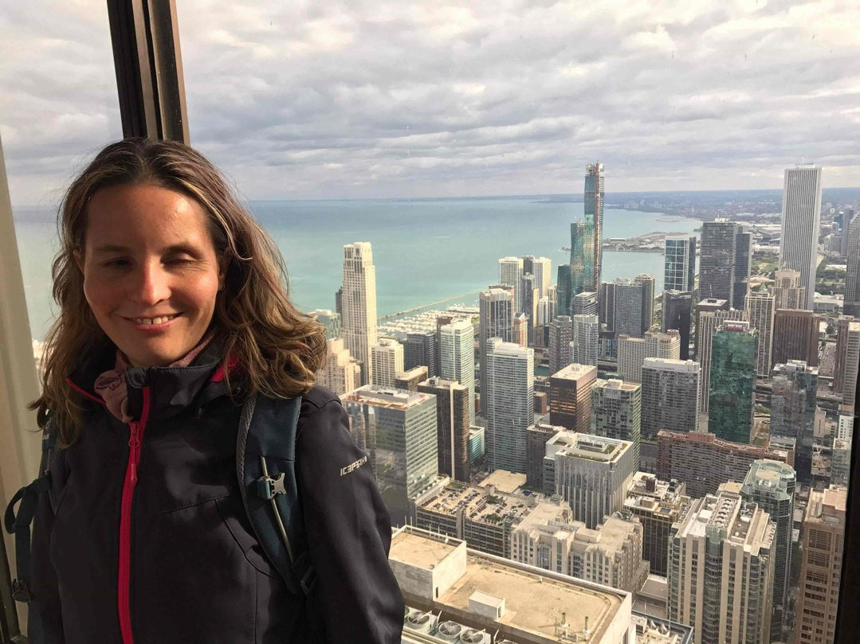
Chicago ako na dlani.

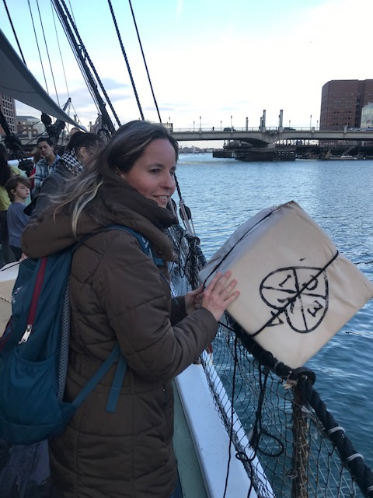
V jednom múzeu si spolu s hercami môžete v drevenej lodi zinscenovať tzv. Bostonské pitie čaju, dokonca aj vhodiť debnu byliniek do mora.

Srdce na dlani Zorice Žampákovej

Platforma dobrovoľníckych centier a organizácií už 20 rokov pri príležitosti Medzinárodného dňa dobrovoľníkov (5. december) a Medzinárodného dňa koordinátorov dobrovoľníkov (5. november) oceňuje jednak výnimočných ľudí, ktorí dobrovoľne, bez nároku na finančnú odmenu venujú svoj čas a energiu iným, jednak skvelé myšlienky a projekty. Vlani našli srdce na dlani aj v našich radoch.
V oblasti rozvoja komunity a občianskej spoločnosti získala v uplynulom ročníku ocenenie Srdce na dlani pani Zorica Žampáková, nominantka Krajskej rady a Krajského strediska ÚNSS v Košiciach. Vo štvrtok 28. novembra 2019 sa v spišskonovoveskej Redute uskutočnilo slávnostné odovzdávanie ocenení pre výnimočných ľudí Košického kraja. V mene čitateľov Dúhy som sa pani Žampákovú pokúsil trochu vyspovedať.
Zoznámte sa, prosím!
Zorica Žampáková sa narodila v učiteľskej rodine – otec bol profesorom na strednej škole a mamička učiteľkou v škôlke. Súrodencov nemá, preto, ako sama hovorí, má veľa kamarátov a kamarátok. Krásnych 45 rokov je vydatá, vychovala tri deti, ktoré sú dnes už dospelé, veľkou láskou ju zahŕňajú aj jej tri vnučky. Medzi jej koníčky patria ručné práce, turistika, varenie a pečenie koláčov. Kniha je samozrejmosťou. Napriek tejto plnosti si vždy nájde čas na tých, ktorí to potrebujú.
Pani Žampáková, nemáte žiadny závažný problém so zrakom. Ako ste sa dostali k nevidiacim a slabozrakým ľuďom a aká bola Vaša cesta do ÚNSS?
„Našťastie, zrakové postihnutie nemám, ale vo svojich šesťdesiatich štyroch rokoch už okuliare na čítanie používať musím. Aká bola moja cesta? Vyštudovala som špeciálnu pedagogiku v odbore tyflopédia a psychológia na Univerzite Komenského v Bratislave a po ukončení štúdia som sa zamestnala v materskej škole, kde som 31 rokov učila deti so zrakovým postihnutím a kde si to odo mňa vyžadovalo nielen odborné vedomosti, ale aj množstvo praktických zručností. Vtedy som začala spolupracovať s ÚNSS v Košiciach.“
V návrhu na udelenie ocenenia KR a KS ÚNSS Košice vyzdvihli, že často sama iniciatívne ponúkate svoje námety a nápady na obohatenie činnosti a skvalitnenie voľno-časových aktivít ľudí so zrakovým postihnutím. Prezraďte nám, prosím, aké nápady to sú.
„S ÚNSS spolupracujem ako hospodár ZO č. 15 Košice II., aktívne sa zapájam do činností tvorivých dielní, rada organizujem výlety v okolí Košíc, v spolupráci s CK i zahraničné zájazdy. Zabezpečujem návštevy kultúrnych podujatí, predstavení v divadle, kine či prehliadky expozícií v múzeu, angažujem sa pri organizovaní verejnej zbierky Biela pastelka i pri dopravno-osvetovej akcii Deň bielej palice. Rada chodím na turistiku, úzko spolupracujem napríklad s klubom Delfín.“
Čo Vás v tejto práci najviac teší?
„Mojou odmenou je predovšetkým spokojnosť a úsmev na tvári mojich kamarátov.“
Pomocnú ruku nezištne podávate aj pri tvorivých aktivitách, ktoré realizuje košické krajské stredisko. Môžete nám túto prácu trochu priblížiť?
„V klube seniorov, kde zastávam post predsedníčky, som oslovila pani Mišinskú, či by v ÚNSS nechcela viesť tvorivé dielne. Túto ponuku prijala a naša spolupráca trvá už tri roky. Vyrábame rôzne predmety, ktoré ponúkame napríklad na vianočných a veľkonočných trhoch.“
V akých iných organizáciách ešte dobrovoľníčite a čomu sa tam venujete?
„V spolupráci s mestskou časťou Košice – Sídlisko Ťahanovce pomáham pri varení gulášu, pečiem šišky, bola som jednou z tých, čo maľovali nadchod či sadili stromčeky.“
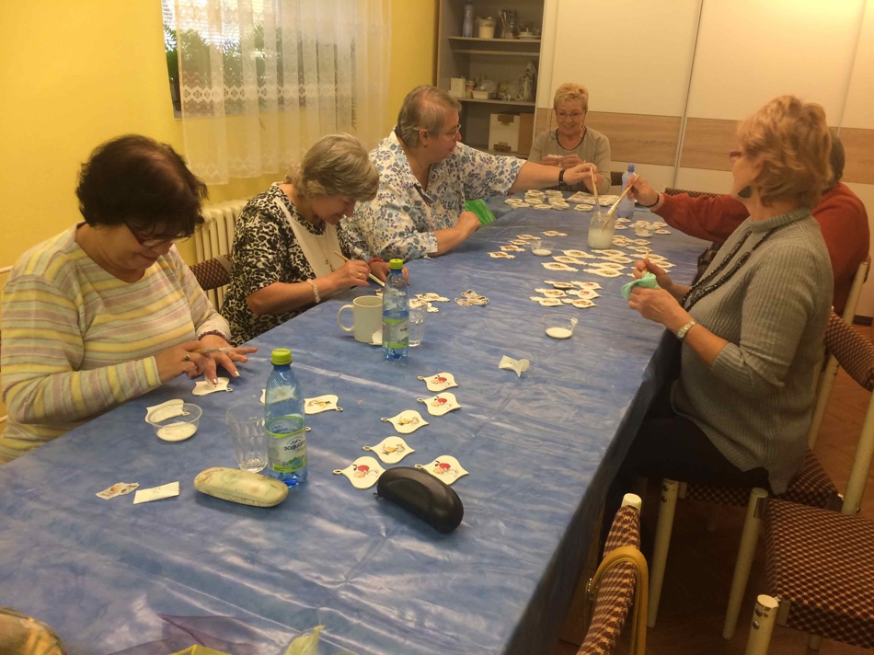

Tvorivé dielne s členmi základných organizácií ÚNSS v Košickom kraji.
Dovoľte mi, aby som Vám v mene ľudí so zrakovým postihnutím a ich organizácie úprimne poďakoval. Ľudia ako Vy sú pre nás neoceniteľní. Bez nich by sme neboli tam, kde sme dnes, a boli by sme chudobnejší o množstvo krásnych zážitkov. Rád verím, že toto ocenenie prispeje k tomu, aby ste všetky ušľachtilé činnosti vykonávali i naďalej, tešili ste sa z nich Vy i tí, ktorým sú určené.

Josef Zbranek

Projekty a služby

Varíme s kuchárom Martinom

V uplynulom roku to takmer každý druhý utorok v priestoroch KS ÚNSS v Bratislave príjemne rozvoniavalo. Dôvodom bol kurz s názvom Varíme s kuchárom Martinom, cieľom nadobudnúť či rozšíriť si kuchárske zručnosti klientov.
Ako sa „varí“ kurz varenia
O tom, že varenie a zrakové postihnutie sa nevylučujú, všetkých presvedčil kurz, pod ktorý sa podpísali inštruktor sociálnej rehabilitácie Tomáš Bako a bývalý profesionálny kuchár Martin Kostický, ktorý má bohaté skúsenosti s varením v nemocnici, kde pripravoval nielen tradičnú kuchyňu, ale aj diétne či diabetické jedlá. Hoci dnes sa profesionálnej vareške kvôli zrakovému ochoreniu venovať nemôže, varenie mu ostalo v srdci a rád odovzdával svoje skúsenosti účastníkom kurzu.
„Projekt bol pre mňa veľkou výzvou,“ priznáva Tomáš Bako. „Spočiatku som mal obavy, či bude Maťo vzhľadom na svoje zrakové postihnutie s lektorovaním súhlasiť, ale nebol proti, čo ma veľmi potešilo. Obrovskou výzvou bol aj samotný obsah kurzu. Za každým receptom sa totiž skrývala dôsledná príprava. Musel som zvažovať, akú techniku sebaobsluhy použiť, odskúšať si ju bez kontroly zraku, zamyslieť sa nad tým, na čo všetko treba účastníkov upozorniť, aby sa nezranili, a v neposlednom rade konzultovať s Martinom a so skúsenejšími inštruktormi sociálnej rehabilitácie. Myslím si však, že sa nám stanovený cieľ podarilo dosiahnuť. Účastníci kurzu odchádzali namotivovaní a doma si skúšali recepty i techniky, ktoré sme im ukázali,“ spokojne konštatuje Bako.
Dve skupiny
Keďže o kurz prejavili záujem klienti s rôznymi skúsenosťami s varením, vytvorili sa dve skupiny.
„Každá skupina mala iné potreby. Pri tých menej zdatných sme sa museli viac zamerať na základné činnosti súvisiace s varením, ako je napríklad krájanie či šúpanie. Druhú skupinu tvorili účastníci, ktorí v minulosti bežne varili, ale kvôli ochoreniu očí sa museli naučiť nové zručnosti. Takže v ich prípade to bolo skôr o tom, ako bez kontroly zraku spoznať, že je olej horúci, ako sa zbaviť strachu z horúcej pary... Skrátka, ako si opäť navariť obľúbené jedlá v novej životnej situácii,“ dopĺňa Tomáš Bako.
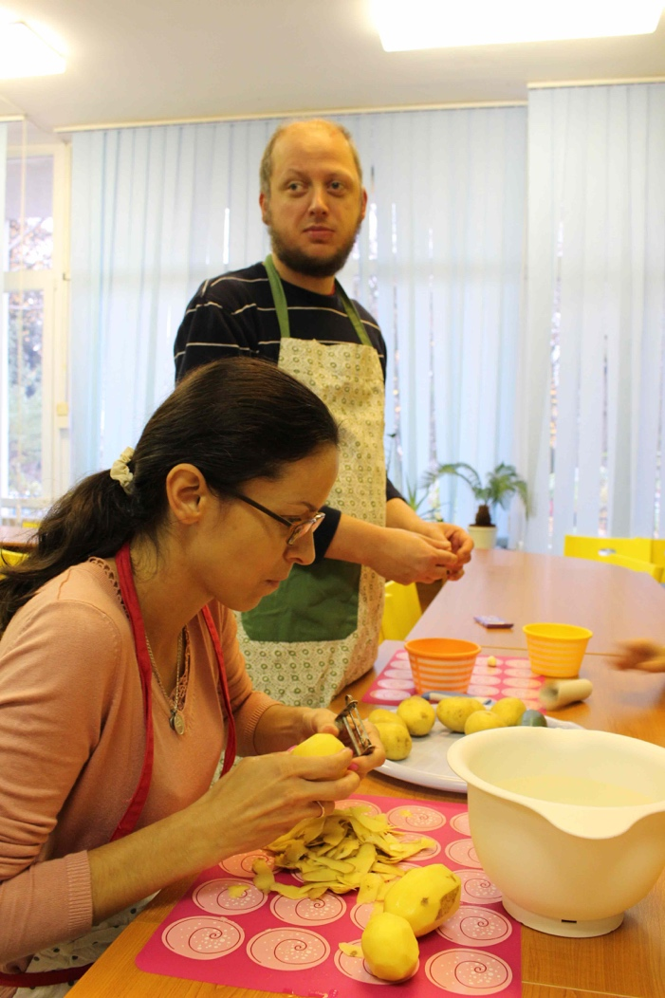

Medzi dôležité zručnosti patrí aj čistenie a krájanie zeleniny.
Autor: Tomáš Bako

Čo sa kuchtilo?
Rôzne jedlá – od tých jednoduchších až po zložitejšie, zdravšie i viac kalorické. Vybral si skutočne každý.
„Vždy sme sa na konci varenia spoločne dohodli, čo si ukuchtíme na ďalšom stretnutí,“ približuje kuchár Martin Kostický. „Ja som si medzičasom pripravil recept tak, aby to účastníci zvládli a bolo to pre nich čo najjednoduchšie.“
Spoločne si pripravili grécky šalát, cukinové placky, muffiny, lievance, rizoto i plnené palacinky.
„Veľmi sa teším, že mali veľký úspech. Priznám sa, že som sa spočiatku obával, ako účastníci zvládnu výrobu palaciniek, ale išlo im to veľmi dobre,“ hovorí Martin a pokračuje receptom: „Je to veľmi jednoduché. Urobíte si palacinky naslano, čiže namiesto cukru použijete soľ. Pripravíte si plnku z baby špenátu, nadrobno nakrájaných sušených paradajok a balkánskeho syra. Suroviny premiešate, ochutíte korením či bylinkami a touto zmesou palacinky naplníte. Zrolujete a poukladáte do pekáča, jednu vedľa druhej. Na záver zalejete bešamelovou omáčkou a zapečiete. Ak bešamel urobiť neviete, môžete ho nahradiť napríklad nivovou omáčkou. Viem, že palacinky chutili aj v rodinách našich klientov, a to je pre mňa najväčšia odmena,“ usmieva sa šikovný kuchár.
Cvik robí majstra
„Na kurze som sa naučila piecť bryndzové pagáčiky, ktoré mi veľmi chutia. Sú výbornou drobnosťou, ktorú môžete priniesť na návštevu, alebo si vziať na výlet. Tiež sa teším, že som sa naučila robiť banánové lievance. Dokonca som ich už robila aj doma,“ hovorí Katarína Umysová, jedna z účastníčok kurzu.
A bolo čosi, čo jej na kurze robilo problém?
„Veru veľký problém je pre mňa šúpanie kalerábu, z čoho mám stále strach, pretože má hrubú šupku a ja sa bojím, že sa poraním.“
Na to má kuchár Martin iba jednu radu, ktorú frekventantom často opakoval: cvik robí majstra, preto je dôležité skúšať, skúšať, skúšať a variť, variť, variť.
Eliška Fričovská

Dobrá nálada nie je podmienkou

Každý pohyb môže byť tancom. Každý človek môže pohybom rozprávať. Vyjadriť aj to, na čo slová nejestvujú
Poznáme viacero druhov terapií. Na niektoré sa nám nechce ísť, na niektoré dokonca nechceme ani pomyslieť, na iné sa tešíme. Verme, že stretnutia tanečno-pohybovej terapie, ktoré sa uskutočnili vlani na jeseň, bude väčšina účastníčok v spomienkach zaraďovať do tej tretej skupiny. Rovnomenný projekt zorganizovala bratislavská ZO ÚNSS č. 57., finančne ho podporila Únia nevidiacich a slabozrakých Slovenska prostredníctvom svojho grantového programu, priestory bezplatne poskytlo KS ÚNSS Bratislava, neskôr za zvýhodnených podmienok aj tanečné štúdio Sahra. Cieľom projektu bolo aj naďalej rozširovať možnosti voľno-časových aktivít, ktoré sú pre ľudí so zrakovým postihnutím plne prístupné, cez tanečno-pohybovú terapiu pomôcť účastníčkam lepšie spoznať samu seba, svoj pohybový štýl v súlade s vlastnými osobnostnými charakteristikami a aktuálnym emočným stavom. Od 3. októbra do 5. decembra sa uskutočnilo celkovo desať stretnutí, na ktorých sa zúčastnilo jedenásť žien, z nich väčšina so zrakovým postihnutím.
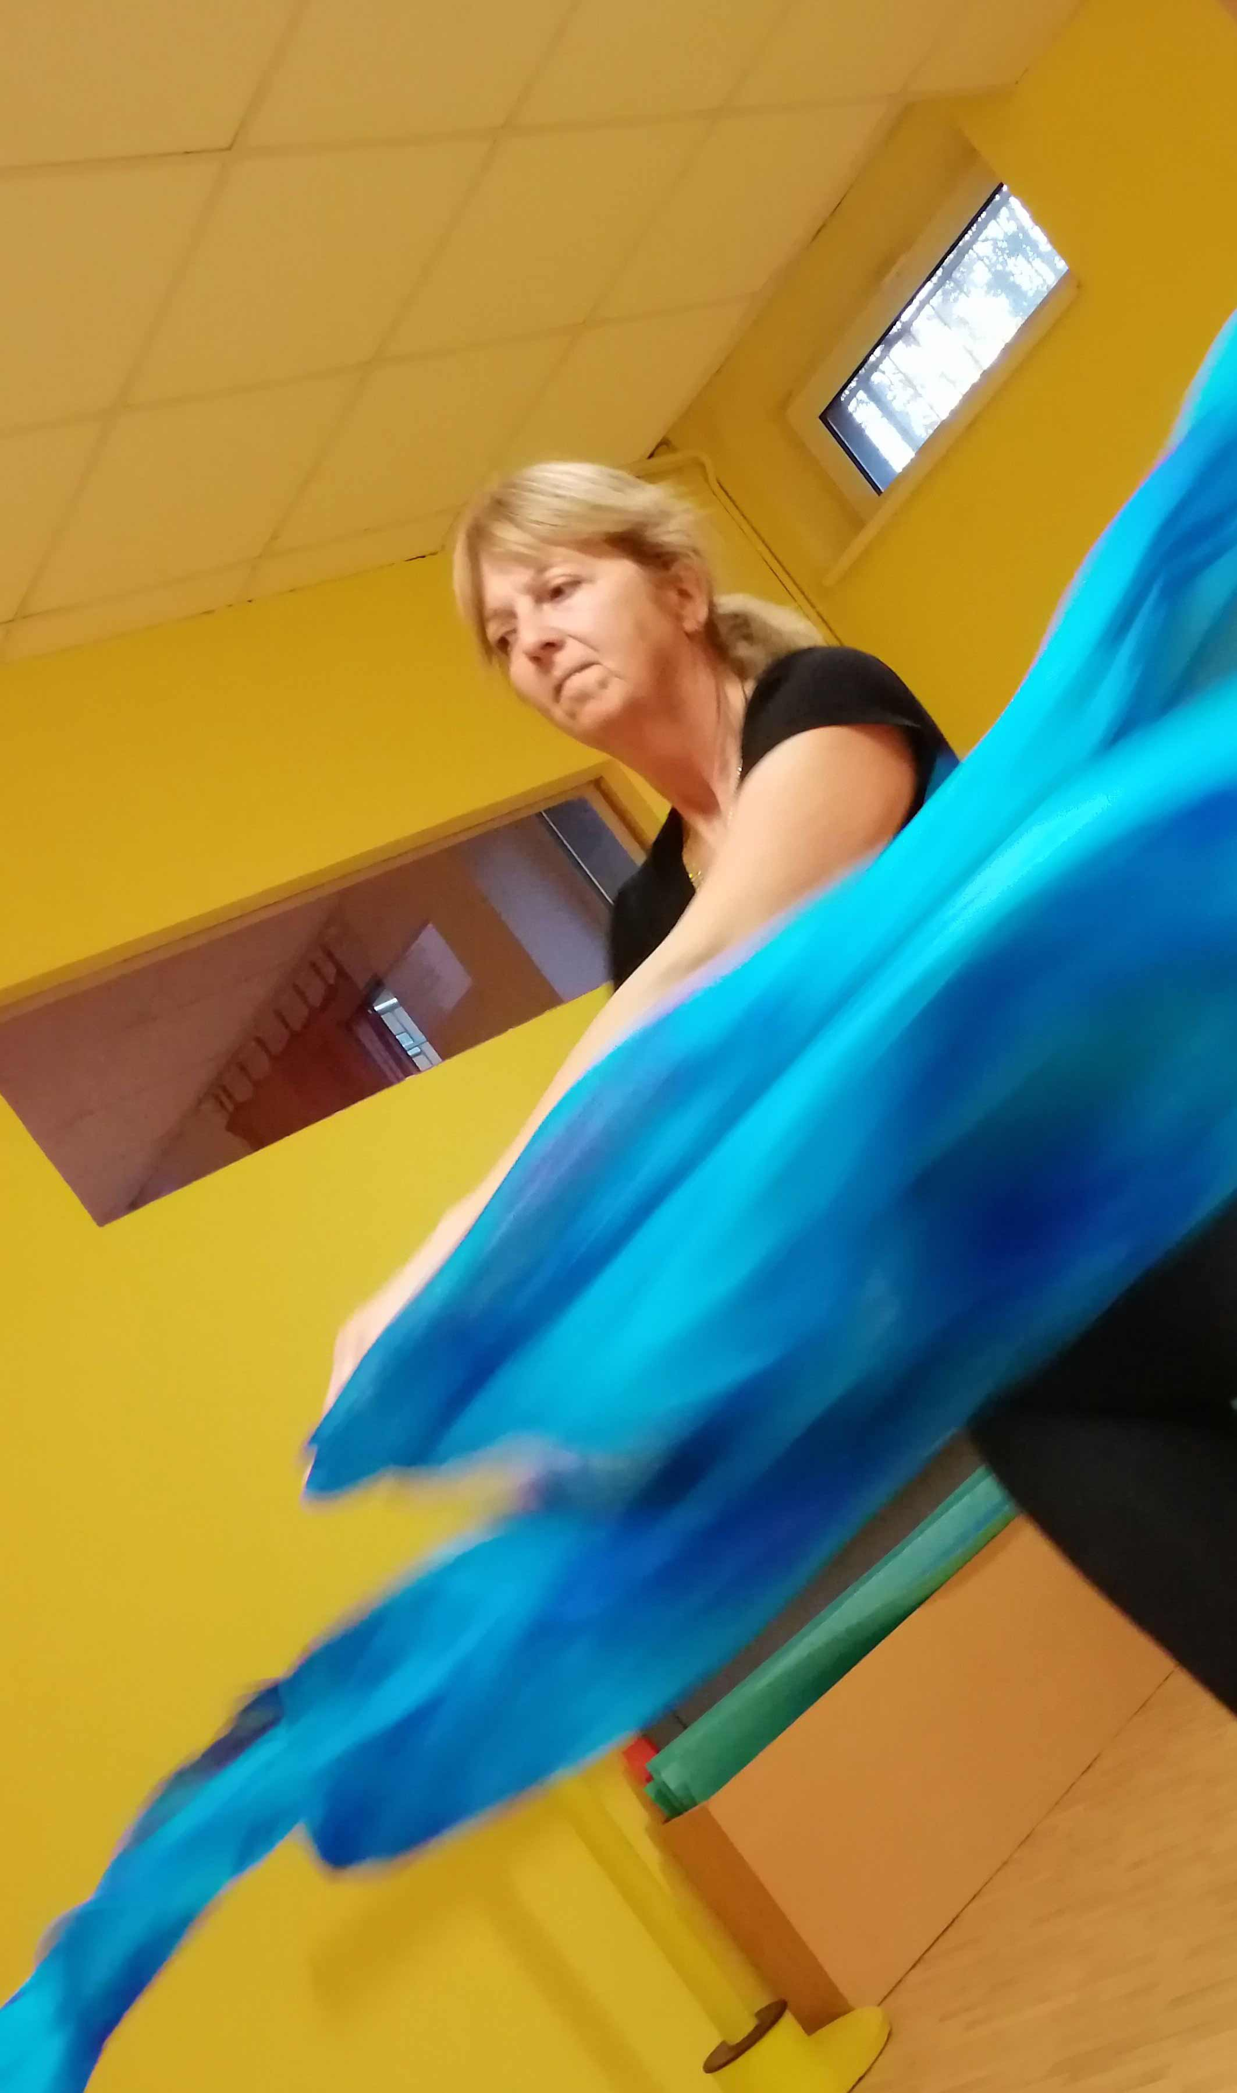

Dobrá nálada nebola síce podmienkou, ale nikdy nechýbala.

Čo to znamená
Skúsili ste si, ako sa správa vaše telo, keď chcete pohybom vyjadriť hnev alebo šťastie? Na stretnutiach sme prepájali pohyb, emócie a ich pomenovanie. Pomocou pohybu mali účastníčky možnosť nachádzať cestu k sebe samej, k ostatným v skupine a k okolitému svetu.
K najčastejším pohybovým témam patrila práca s napätím v tele a s jeho uvoľnením. Pracovali sme však aj s témou strachu, ktorú so sebou priniesla jedna z pomôcok, hnevu, ktorá prišla do nášho bezpečného kruhu z ulice, no aj dôvery a radosti zo skúsenosti s voľným pohybom.
Podmienkou účasti nebolo vedieť tancovať či zdokonaľovať techniku niektorého z tancov. No terapiu ako takú sme na niektorých stretnutiach obohatili aj o terapeutický tanec – užili sme si ženskosť v tancoch orientu a v zahrievacích aktivitách zlepšili svoju kondíciu.
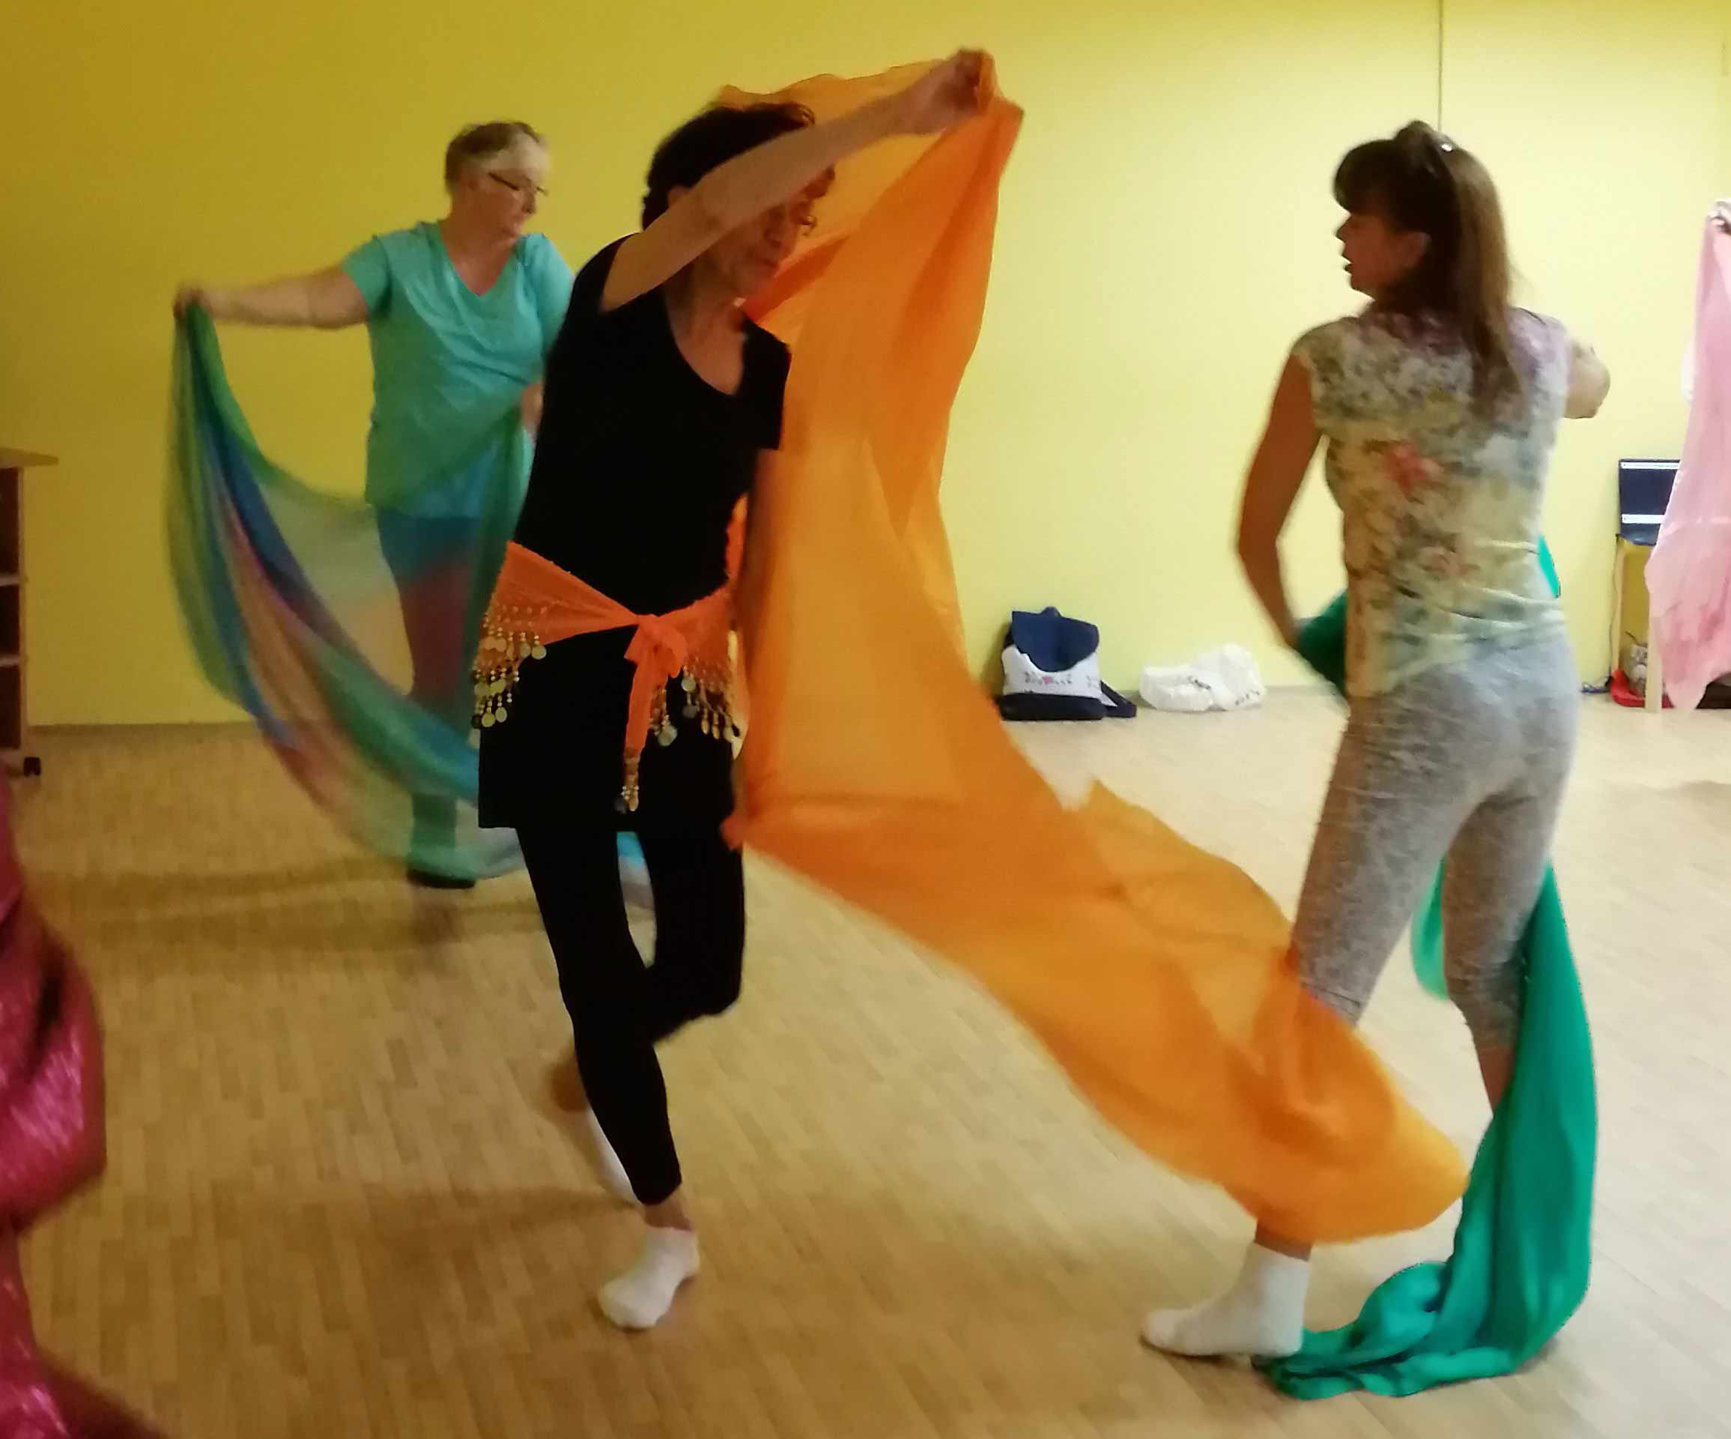
Svoju ženskosť si účastníčky užili aj v tancoch orientu.

Pohyb odráža osobnosť človeka
Tanečno-pohybová terapia je jednou z umeleckých terapií. K jej základným princípom patrí to, že telo a myseľ sú neustále v interakcii, že v pohybe sa odráža osobnosť človeka a že tvorivý pohyb má terapeutický potenciál.
Pri ľuďoch so zrakovým postihnutím má určité špecifiká: využíva iné formy zrkadlenia či vzájomnej neverbálnej komunikácie. Stretnutia mali podľa hodnotení aj ďalší rozmer, a to radosť z možnosti stretávať sa v priestore bezpečnom pre vzájomné zdieľanie a podporu.
Halka Tytykalová

Pútavá škola chrbta

Začiatkom minulého roka sme si pri plánovaní aktivít v našej základnej organizácii akosi jasnejšie uvedomili, že naša členská základňa postupne starne. Väčšina je v slabšej kondícii a má skúsenosti s bolesťou chrbta a zlým držaním tela. Preto sme dali hlavy dokopy a ZO Námestovo predložila grantovej komisii projekt.
Naším zámerom bolo pútavou formou a v atraktívnom prostredí vzbudiť záujem našich členov a zároveň ich povzbudiť, aby urobili niečo pre vlastné zdravie, zlepšili vnímanie svojho tela a pochopili funkcie pohybového aparátu. Obrátili sme sa na odborníčku na fyziatriu, balneológiu a liečebnú rehabilitáciu a po súhlasnej odpovedi sa spustil obvyklý kolotoč: diskusie o obsahu prednášok, oslovenie ubytovacieho a stravovacieho zariadenia v Oraviciach. Všetko šlo podľa predstáv, a tak sme sa s nadšením pustili do realizácie.
Obkľúčení prírodou
Na cestu do obľúbeného rekreačného miesta v Západných Tatrách s geotermálnym kúpaliskom, prírodnými krásami, klimatickými podmienkami a terénom ako stvoreným na turistiku sme sa vydali 21. augusta. V počte 12 členov ZO sme sa ubytovali na chate Oravice, počkali na štyroch dochádzajúcich a lektorku Janku Bolibruchovú a naše vzdelávanie sa mohlo začať.
Úvodná prednáška nám pomohla zorientovať sa v anatómii kostí, kĺbov a svalov, dozvedeli sme sa niečo o správnom dýchaní, ktoré sme si hneď aj poriadne nacvičili. Po večeri nasledovalo správne držanie tela a praktické rady, ako zvládnuť náhle vzniknutú bolesť chrbta.
Zážitky toho dňa však ešte ani zďaleka nemali konca-kraja. Už sa takmer stmievalo, keď sa zopár členov rozhodlo absolvovať večernú prechádzku po okolí. Prešli sme asi len sto metrov a čo nevidím – jeleň. Drevená atrapa, myslím si, aspoň si ju môžu nevidiaci ohmatať. Lenže „atrapa“ sa znenazdania pohla a moje nohy začali zapúšťať korene. Naši členovia, väčšinou prakticky nevidiaci, skutočne prakticky nič nevideli, zachytili len dupot štyroch nôh, keď prebehla okolo nás. Až na chate som sa dozvedela, že sme mali tú česť s miestnou atrakciou jeleňom Mišom, ktorý čakal nejakú maškrtu. Žiaľ, s nami ho chtiac-nechtiac čakal pôst.

Pohybom proti bolesti
Ani druhý deň sme nezaháľali. Témou boli tzv. správne pozície tela v priestore: líhanie, ležanie a vstávanie z postele, sedenie, sprchovanie a kúpanie či domáce práce. Teóriu opäť vystriedali cvičenia, tento raz zamerané na rozhýbanie kĺbov a uvoľnenie krčnej a hrudnej chrbtice.
O odporúčaných pohybových aktivitách sme sa napočúvali dosť veľa, tak sme si chvíľku voľna ukradli práve na ne: pred obedom na chôdzu po Oravickej doline (kým nás späť na chatu nezahnala nečakaná búrka), po ňom na plávanie. Nahodili sme plavky a šup do Aqaparku Meander rozvíjať statickú a dynamickú funkciu chrbtice, zmierniť bolesti chrbta a dopriať si svalovú relaxáciu. Ani neplavci nemuseli z kola von – priaznivý efekt má aj to, keď sa vo vode len kráča. Po večeri dostal slovo člen našej ZO masér Milan Tomašák, ktorý nám predviedol nielen to, ako profesionálne dokáže pomôcť on nám, ale aj to, ako si pri stuhnutých svaloch môžeme dať masáž aj sami sebe. Potom prišla na rad spoločná opekačka a ráno návrat domov.
Koniec dobrý, všetko dobré
Pokračovania Pútavej školy chrbta sme sa dočkali pred koncom roka. Pod vedením Magdalény Kolenčíkovej sme sa 12. novembra sústredili na správne sedenie s chránenou pozíciou chrbtice. Vďaka nej už vieme, že nesprávne sedenie spôsobuje preťaženie kĺbov, svalov a väzov, zapríčiňuje bolesti hlavy, šije i chrbtice a napokon vedie k fyzickej a psychickej únave. Podiskutovali sme o vhodných športoch, tí odvážnejší si dokonca zacvičili na fit lopte.
Záverečné stretnutie sa uskutočnilo 3. decembra a pani doktorka ho využila na zhrnutie toho najdôležitejšieho. Absolútnou bodkou nášho projektu bolo spoločné vypracovanie manuálu, ktorý sme nazvali Päť „P“ pre zdravý chrbát:
1. Pohybový zlozvyk odstráň!
2. Pozor na jednostranné preťaženie!
3. Pohybuj sa, cvič, plávaj!
4. Prácu vyváž odpočinkom!
5. Pri stuhnutých svaloch využi hmat!

Poďakovanie
Týmto naša Pútavá škola chrbta skončila. Všetkých nás obohatila, stmelila našu ZO a prinútila pracovať na svojom zdraví. Veď pružná a pevná chrbtica predstavuje náš strom života. Naše úprimné poďakovanie patrí MUDr. Magdaléne Kolenčíkovej, asistentke Bc. Janke Bolibruchovej a masérovi Milanovi Tomašákovi, ktorí pre nás pripravili obohacujúce prednášky a venovali sa nám aj po praktickej stránke. Touto cestou chceme poďakovať aj grantovej komisii UNSS za schválenie projektu a možnosť realizovať ho.
Helena Gičová

Letom časom alebo Po stopách dejateľov

Putovanie za kultúrou i umením, vedou i technikou, za informáciami z najrozmanitejších oblasti spoločenského diania dní súčasných i dávno minulých. Poznávacím podujatiam patrí medzi členmi všetkých základných organizácií Bratislavského kraja na rebríčku obľúbenosti popredné miesto. Vlani sa po stopách dejateľov vydali aj vďaka podpore grantového programu ÚNSS.
Výber tém sa zakaždým uskutočňuje veľmi starostlivo. Zohľadňuje sa predovšetkým vzdelávací charakter a prístupnosť vybraných expozícií a exkurzií. Lektori i sprievodcovia sú vopred poučení o tom, že komunikácia s našincom má predsa len určité špecifiká, že musia trošku prekročiť tieň tradičného výkladu a vyhradiť si viac času. Nič sa neponecháva na náhodu – pre prípad, že by čo i len jeden z riadnych členov ÚNSS, ktorí musia tvoriť aspoň polovicu účastníkov, v škole „práve vtedy chýbal“, býva popri podrobnom harmonograme súčasťou každej cesty aj exkurz do histórie a priblíženie konkrétnych reálií. Cieľ ponúknuť čo najširšie penzum informácií sa tak začína napĺňať už cestou na podujatie, a to cez mikrofón autobusu. A po ktorých stopách sa vybrali vlani?
„Minuloročné výročia nám samy priam núkali, ba kázali obzrieť sa späť a z celej mozaiky vybrať dve epochy, ktoré jednoznačne patria k najvýznamnejším medzníkom v histórii Slovákov,“ ozrejmil mi predseda Krajskej rady ÚNSS Bratislava Ján Cesnek, vedúca osobnosť a organizátor týchto vzdelávacích podujatí. „Pripomenuli sme si vytrvalé snahy mnohých Slovákov i Čechov o svoju národnú emancipáciu v európskom priestore na prelome 19. a 20. storočia, predovšetkým však Milana Rastislava Štefánika, ktorý sa do dejín zapísal ako jedna z významných osobností s obrovskými zásluhami o vznik nášho novodobého štátu. Druhá siaha až do úsvitu nášho národného bytia a týka sa príchodu a blahodarného misijného účinkovania solúnskych bratov na Veľkej Morave v rokoch 863 až 885.“
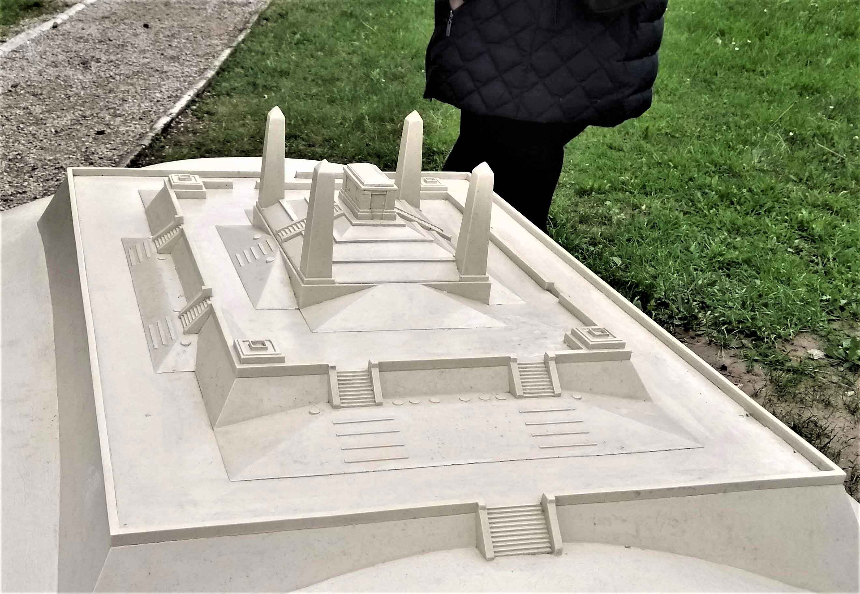

Verný model bradlianskej mohyly vrátane hrobky v mierke 1:100.

Sen o slobodnej vlasti
Pri príležitosti stého výročia úmrtia M. R. Štefánika navštívili štyri desiatky členov ÚNSS miesta spojené s detstvom a mladosťou muža, ktorý tragicky zahynul po dlhoročnom náročnom zápase o svojbytnosť Slovákov a Čechov v zahraničnom odboji. Prehliadka jeho rodného domu v Košariskách, ich prvá zastávka, sa sama zapíše do histórie – stala sa totiž impulzom obohatiť chystanú výstavu o popisy v Braillovom písme, uvažuje sa o výrobe reliéfnych obrázkov či modelov. Navštívili Múzeum Dušana Samuela Jurkoviča v Brezovej pod Bradlom, kde mali unikátnu možnosť hmatom preskúmať verný model bradlianskej mohyly vrátane hrobky v mierke 1:100. Samozrejme, nevynechali ani samotnú mohylu, v ktorej sú uložené pozostatky M. R. Štefánika a talianskych vojakov, kde niekoľko minút zotrvali v pietnom tichu. Na spiatočnej ceste sa zastavili vo Vrbovom – rodisku dobrodruha, cestovateľa, objaviteľa, kolonizátora, vojaka, väzňa a vyhnanca, autora rôznych neúspešných podnikateľských nápadov a úspešných spisovateľských počinov, Mórica Beňovského, ktorého si v roku 1776 skupina madagaskarských kmeňov zvolila za svojho kráľa, lepšie povedané náčelníka náčelníkov. Cieľom potuliek bola jeho kúria, ale i šikmá veža a synagóga.
Svedok i pamätník pôsobenia svätcov na našom území
„Účinkovanie Konštantína Filozofa a jeho brata Metoda v nás zanechalo bohaté ovocie duchovného rozvoja a kultúrneho rastu, ktoré pociťujeme i po viac než 1150 rokoch po uskutočnení ich blahodarnej misie,“ dôvodí Ján Cesnek výber druhej cesty.
Misiu solúnskych bratov ako i najstaršiu históriu Ponitrianska ako súčasti Veľkej Moravy si pri príležitosti 1150. výročia smrti vierozvesta Konštantína – Cyrila ozrejmili v rámci druhej časti projektu, a to návštevou Nitrianskeho hradu, Diecézneho múzea, na programe mali aj prehliadku mesta so sprievodcom s výborným vedomostným zázemím o najstaršej, ale i novšej histórii mesta Nitra.
Po obede si vyhradili čas na pracovné stretnutie výborov ZO BSK. Spoločne zosumarizovali činnosť bratislavskej krajskej rady a jej jednotlivých základných organizácií v roku 2019: vzdelávacie, kultúrne, turistické, športové i voľno-časové podujatia, obzreli sa za Bielou pastelkou a Dňom bielej palice, predebatovali plán aktivít KR a ZO na mesiace október, november a december 2019, priestor dostala aj elektronická evidencia členov ZO ÚNSS a dôležité nadchádzajúce udalosti: VČS, KZ a napokon zjazd ÚNSS.
Dušana Blašková

Spolupráca nadovšetko – nielen s KS

Banskobystrická krajská rada a tamojšie stredisko zrealizovali ďalší projekt podporený z interného grantu ÚNSS. Pôvodná koncepcia zahŕňala úzke prepojenie na projekt podávaný KS, avšak tento nebol komisiou schválený, preto sme zrealizovali len jeho časť.

Už v minulosti participovali funkcionári a členovia základných organizácií na významných aktivitách, ktoré ÚNSS vyvíjala smerom k svojim členom, ale aj k širokej verejnosti. Aktívni členovia našich základných organizácii majú záujem odbremeniť krajské stredisko v Banskej Bystrici, ale v danej problematike sa necítia dostatočne kompetentní a vzdelaní. Aj z tohto dôvodu sme spoločne hľadali oblasti, v ktorých by ľudia so zrakovým postihnutím boli prínosom a zároveň by u nich stúpol pocit užitočnosti, ako aj kredit – vo vnútri organizácie i navonok.
Z našich vízií a potrieb členov ÚNSS sa postupne vykryštalizoval hlavný cieľ projektu: prehĺbiť spoluprácu s banskobystrickým krajským strediskom, zvýšiť participáciu členov so zrakovým postihnutím na dianí v ÚNSS aj pri jej prezentovaní navonok.
Nový rozmer v našej spolupráci
Svoje myšlienky a potreby sme do reálnej podoby pretavovali od 11. do 13. októbra v Penzióne Slniečko v Tajove. V rámci programu si niektorí účastníci tému zopakovali, iní získali komplexné a dôležité informácie o ÚNSS, o zrakovom postihnutí a jeho dôsledkoch na každodenný život po prvý raz. Aby o tom vedeli hovoriť aj na verejnosti, rozdelili sme sa do skupín, čím sme si precvičili aj sociálno-komunikačné zručnosti.
Pobyt mal tak trochu aj oddychový charakter. Časť dňa sme totiž využili na spoločnú prechádzku, na zoznámenie sa s obcou Tajov, s jej zaujímavosťami. Čas a priestor sme venovali aj nácviku techník sprevádzania a zásad komunikácie s osobami so zrakovým postihnutím.
Po ukončení vzdelávacieho víkendu sú členovia našej krajskej rady a základných organizácií opäť bohatší o vedomosti a zručnosti, ktoré budú môcť využiť pri spolupráci s Krajským strediskom ÚNSS v Banskej Bystrici, ale takisto pri kontakte s inými inštitúciami.
Renata Oláhová
Zo spätných väzieb
„Život nevidiacich bol pre mňa neznámy. Vďaka účasti na pobyte organizovanom pod názvom Spolupráca nadovšetko – nielen s KS, ktorý mi sprostredkovala Alenka Paleschová, som si uvedomila, že nie som pripravená v prípade potreby efektívne pomôcť nevidiacemu,“ hovorí Anna Drevická. „Osvojila som si napríklad základy komunikácie s nevidiacim tak, aby som mu poskytla čo najviac pre neho potrebných informácií, skúsila si používať bielu palicu, sprevádzať nevidiaceho po schodoch. Vďaka úprimnosti ďalších účastníkov projektu sa mi podarilo hlbšie preniknúť k nim podstatne bližšie. Získala som nových priateľov, pre mňa skutočných hrdinov, ktorí nemajú čas vyplakávať nad krivdami osudu a musia sa sústrediť na každý okamih svojho života. Aby nepoblúdili.
Prednášky dievčat z krajského strediska a krajskej rady v Banskej Bystrici Dášky Filadelfiovej, Renky Oláhovej a Sašky Muránskej boli veľmi kreatívne, úderné a zrozumiteľné. Keďže som bola na takejto prednáške prvýkrát, som im veľmi vďačná za cenné rady. Rozhodne som z Tajova odchádzala obohatená. Ďakujem.“

Náš tip

Dotknite sa hviezd!

Vysadnite na snehobieleho okrídleného koňa Pegasa, ktorý na príkaz boha morí Poseidóna povstal z morskej peny, a vyleťte až na nebesia. Vydajte sa za krásnou arkádskou princeznou, ktorú žiarlivá Héra premenila na veľkú medvedicu a ktorá na oblohe navždy objíma svojho strateného syna, či za hviezdnou etiópskou kráľovnou Kasiopejou, ktorej márnivosť bohovia dodnes trestajú tým, že je na oblohe pripútaná k svojmu trónu a polovicu svojho obehu okolo Polárky trávi hlavou dole. Vyberte sa do Tyfloplanetária.
Národný park Poloniny v severovýchodnom cípe Slovenska uchováva okrem neporušenej prírody aj poklad na nebi. Rozprestiera sa tu najtmavšia obloha, akú nad našou krajinou možno vidieť. V roku 2010 tu bol preto založený Park tmavej oblohy Poloniny, s najnižšou úrovňou svetelného smogu a najčistejším vzduchom. Obloha zachovaná vo svojej prírodnej podobe, ktorá odhaľuje tajomstvá hmlovín, premenných hviezd, hviezdokop, rôznych hviezdnych objektov, vesmírnych telies i galaxií.
Astronomické observatórium na Kolonickom sedle je nielen odborným pracoviskom pre astronomické pozorovania, za trblietavou nočnou oblohou sem prichádza aj čoraz viac turistov. Postupne sa preto zrodila myšlienka sprístupniť tento zážitok aj ľuďom s rôznymi druhmi zdravotného postihnutia, vytvoriť bezbariérové prístupy do planetária a na pozorovaciu plošinu a napokon doslova stiahnuť nebo na zem, aby sa ho mohli dotknúť aj nevidiaci.
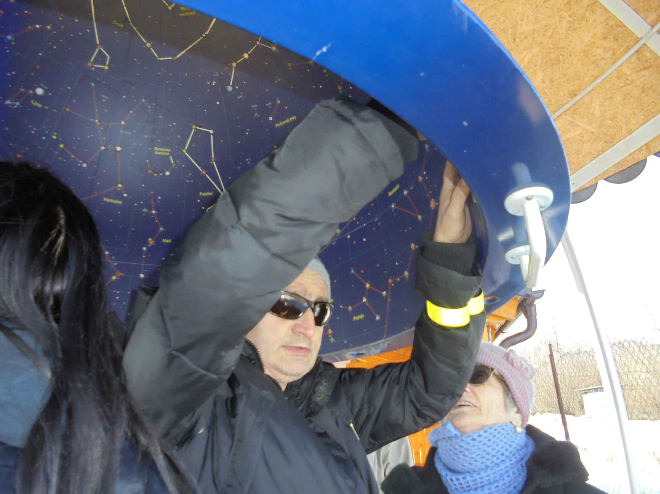
Dotknite sa hviezd!
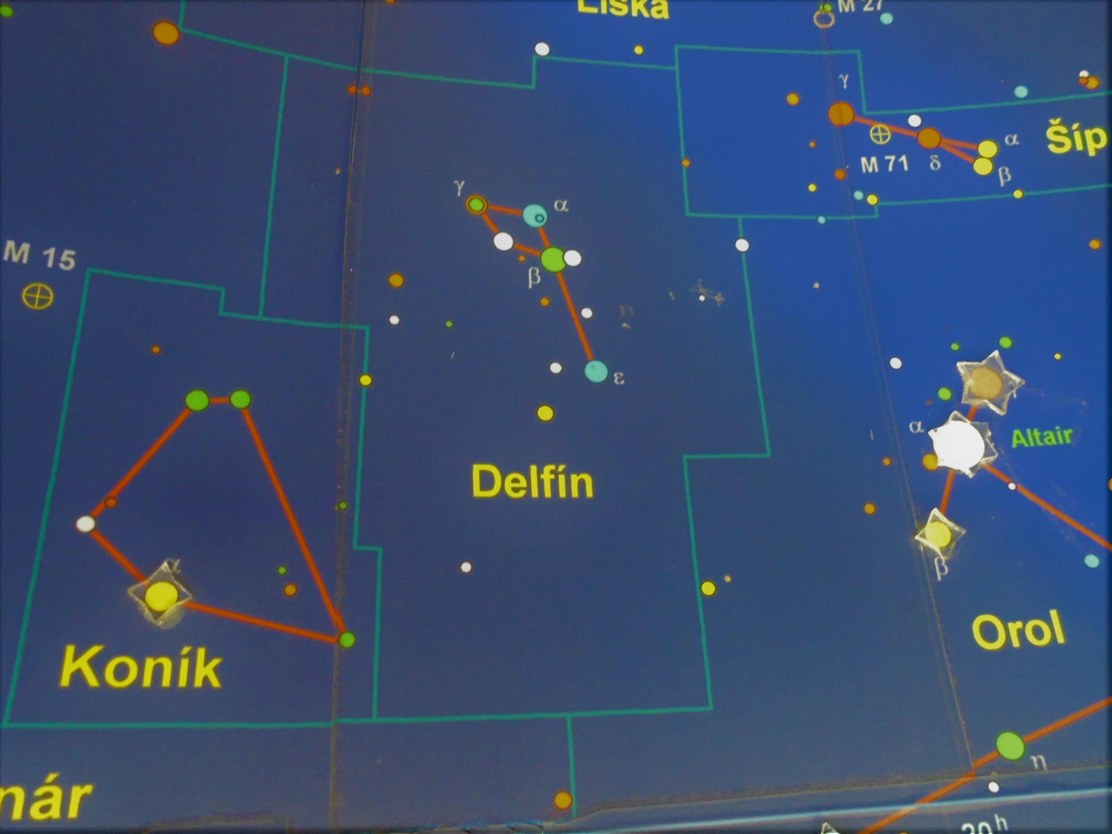
Dotknite sa hviezd!

Nebo na zemi
Inšpiráciou sa stalo zariadenie v Arboréte v Bolestrašiciach v Poľsku, s ktorým astronómovia z Kolonického sedla na cezhraničných projektoch spolupracujú už niekoľko rokov. Rozšírili množstvo súhvezdí na reálny počet severnej nočnej oblohy, pridali zopár drobných vylepšení v konštrukcii a v novembri 2015 bolo jediné zariadenie svojho druhu na Slovensku hotové a osadené.
„Tyfloplanetárium si predstavte ako zvon s priemerom asi dva metre,“ pustil sa do popisu unikátu odborný pracovník hvezdárne Peter Mikloš. „Vnútro zvona tvorí mapa hviezdnej oblohy a na pozíciách hviezd sú plastové výčnelky, ktoré si nevidiaci môže ohmatať, línie spájajúce hviezdy do súhvezdí sú takisto reliéfne, navyše fosforeskujú, takže ich slabozrakí môžu vnímať aj zrakom. Celý zvon visí na oceľových lanách a na návštevníka ho môžeme spustiť tak, aby sa mu po oblohe „prechádzalo“ čo najpohodlnejšie.“
Keďže pozície planét sa na oblohe neustále menia, na sprístupnenej hviezdnej mape sa nachádzajú „len“ hviezdy – zo severnej nočnej oblohy všetky a kúsok z južnej. S cieľom ukázať všetky hviezdy a súhvezdia, ktoré z našich zemepisných šírok vidíme postupne počas celého roka, sa Polárka ocitla priamo v zenite, čo zodpovedá realite iba na Severnom póle.
„Ľudia so zrakovým postihnutím majú u nás k dispozícii aj niekoľko brožúr v Braillovom písme s reliéfnymi obrázkami, funkciu teleskopu im dokážeme priblížiť na menšom modeli Vihorlatského národného teleskopu. Túto ponuku však v budúcnosti plánujeme ešte rozšíriť,“ prezradil mi Peter Mikloš.
Dôležitosti
V priebehu roka sa na Kolonické sedlo a na podujatia hvezdárne v Humennom, pod ktorú observatórium patrí, vyberie okolo 10 000 návštevníkov, zhruba polovica pritom prichádza zo škôl – od materských až po stredné. Vzhľadom na vysoký záujem o prehliadky observatória i prednášky, ktoré odborní zamestnanci pripravujú na vybrané témy z astronómie, je nutné objednať sa vopred, a to prostredníctvom prihlasovacieho formulára na internetovej stránke
www.astrokolonica.sk. Tyfloplanetárium je otvorené celý rok, avšak, prirodzene, najväčší záujem oň je v lete, resp. mimo zimného obdobia (vtedy býva Kolonické sedlo zaviate). Kapacita planetária je približne 50 osôb, ak ide o skupinu ľudí so zrakovým postihnutím, je z pochopiteľných príčin vhodnejšia menšia skupina, pracovníci si preto zvyknú návštevníkov rozdeliť a naraz sprevádzať maximálne 15 – 20 záujemcov. Štandardné vstupné predstavuje 2 eurá pre dospelého a 1 euro pre dieťa, pre väčšie skupiny držiteľov preukazu ZŤP a ZŤP-S (40 – 50 osôb) však možno dohodnúť zľavu.
Do sídla bohov
Na záver mi dovoľte ešte raz vystúpiť na Olymp, hoci už za bieleho dňa. Viete, že dúha je v gréckej mytológii stelesnením bohyne Iris? Je symbolom nádeje a prísľubu, že prídu lepšie časy. Znázorňovaná je ako krásna dievčina v pestrých šatách s trblietavými krídlami, ktorá sa pohybuje tak rýchlo, že smrteľníci dokážu zazrieť už len farebný pruh naprieč nebom. Bola dcérou morského boha Thaumanta a Elektry, manželkou Zephyrusa, boha vetra. Jej úlohou bolo prinášať posvätnú vodu z rieky, starať sa o unavených bohov, kŕmiť ich a podávať im nápoje. Smrteľníci sa k nej utiekali v bolestiach, modlili sa k nej v nádeji na skoré utíšenie všetkého zlého. Na príkaz Héry odstrihla zomierajúcej Didó kader, a tak vyslobodila jej dušu z tela. A keďže v gréckej mytológii vystupuje duša z tela cez oči, dúhovka oka dostala pomenovanie práve po bohyni Iris. Mohla vstupovať aj na Olymp, aj do podsvetia, bola poslom bohov, poradkyňou Héry. Aj dnes je poslom a poradkyňou. Hoci, pravda, prichádza len raz za dva mesiace.
Dušana Blašková
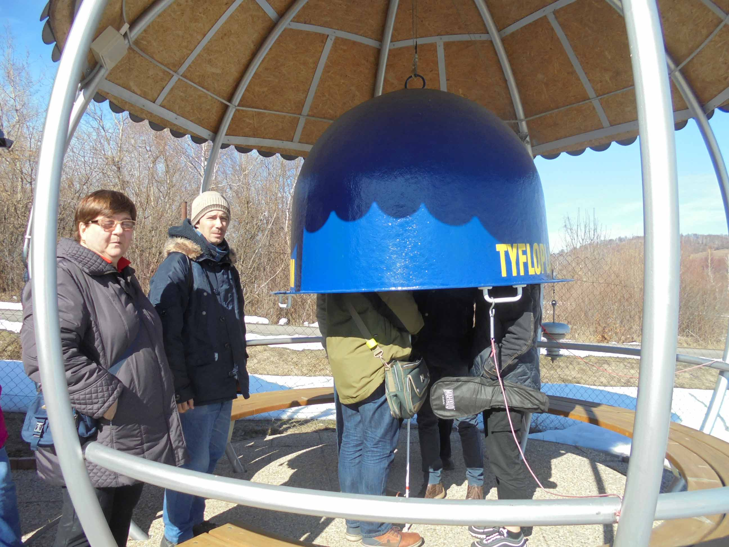
Unikátna mapa hviezdnej oblohy v astronomickom observatóriu na Kolonickom sedle.

Radíme a pomáhame

Užitočné informácie na webe ÚNSS

Dávame vám do pozornosti stránky Únie nevidiacich a slabozrakých Slovenska, kde môžete nájsť množstvo dôležitých informácií, ktoré neradno prehliadnuť.
Opäť sa začal boj o dve percentá
Nevidíme vás, ale vieme, že vás máme. Týmto sa tento rok prihovárame verejnosti v rámci kampane na získanie podielu zo zaplatenej dane. Prezentujeme, že sme vlani poskytli odbornú pomoc 2 810 klientom, vykázali 14 576 hodín sociálneho poradenstva a vyše 10 000 hodín sociálnej rehabilitácie. Optické a kompenzačné pomôcky s nami zvládlo takmer 2 100 klientov, tie technicky náročnejšie vyše 200 nevidiacich a slabozrakých. Zrakové parametre sme skontrolovali takmer 20 500 škôlkarom.
Postup pri poukazovaní dvoch percent, všetky potrebné tlačivá i plagát nájdete na www.unss.sk v sekcii Novinky a Ako nám pomôcť/2 percentá.

Základné údaje
Obchodné meno (názov): Únia nevidiacich a slabozrakých Slovenska
Právna forma: občianske združenie
IČO: 00683876
Sídlo: Sekulská 672/1, 842 50 Bratislava

Ako zdaniť príjmy z osobnej asistencie
Odmena, ktorú osobný asistent dostáva od fyzickej osoby s ťažkým zdravotným postihnutím, sa takisto považuje za príjem z inej samostatnej zárobkovej činnosti a podlieha dani z príjmu. Podrobnosti o zdaňovaní príjmu z výkonu činnosti osobnej asistencie (informácie o základe dane, jeho nezdaniteľnej časti, daňových bonusoch, výpočte dane i podrobný postup pri vyplňovaní daňového priznania) sú zverejnené na stránke www.unss.sk v časti Novinky. O usmernenie môžete požiadať aj zamestnancov jednotlivých krajských stredísk.
Biela pastelka 2020
Oficiálne sa zbierka opäť začala 15. januára. Rok s dvadsiatkou na konci bude v znamení 19. ročníka. Už teraz zvažujeme, ako a čím ho ozvláštniť, premýšľame nad sloganom, kampaňou, dohadujeme partnerov vrátane tých na motivačné súťaže pre študentov i aktívnych členov našich základných organizácií.
Zbierka je tohto roku registrovaná pod číslom 000-2019-030715. Hlavný zbierkový deň bude piatok 18. septembra. Ďalšie novinky vám prinesieme v nasledujúcich číslach časopisu Dúha a na internetovej stránke www.bielapastelka.sk.
Prispieť je možné už teraz
• on-line dar prostredníctvom www.bielapastelka.sk/chcem-pomoct,
• vklad na zbierkový účet SK23 1111 0000 0014 3025 8006,
• prostredníctvom stacionárnych pokladničiek (pokiaľ máte miesto, kam by ste ju chceli umiestniť, alebo plánujete podujatie, kde by mala úspech, napíšte na e-mail fricovska@unss.sk),
• od 15. júla prostredníctvom SMS na číslo 820.
(red)

Oznamy

Pozvánka na veľkonočný turnaj

Nitra ostáva verná tradícii a spoločenskej hre pre nevidiacich, obdobe pexesa, ktoré sa ale povinne hrá s klapkami na očiach, kartičkám, ktoré prinášajú radosť nielen mnohým Európanom, ale aj Austrálčanom a Američanom. Skrátka Qardu.
Príjemné súťažné napätie a množstvo zábavy na vás čaká v sobotu 4. apríla v spoločenskej miestnosti strediska SINA Nitra, n. o., na Nedbalovej 17 v meste pod Zoborom. Už 2. ročník Veľkonočného turnaja v hre Qardo je opäť otvorený pre hráčov z celého sveta. Máme jedinú podmienku: musia sa s nami dorozumieť. Prihlásiť sa je možné do pondelka 29. marca, a to e-mailom na hovoriaciweb@gmail.com alebo telefonicky na 0911 328 921. Ozve sa vám moja maličkosť, ktorá vám ochotne poskytne podrobnejšie informácie o turnaji, hre i popis trasy. Prípadné požiadavky na zabezpečenie nocľahu nám nahláste do piatka 13. marca. Registrácia účastníkov sa začne o deviatej, otvorenie turnaja o hodinku neskôr. Na mieste sa hradí aj účastnícky poplatok vo výške 4 eurá (aj hráči, aj sprievodcovia). Zaistí vám obed, kávu, minerálku, účastnícke ceny s veľkonočnou tematikou, ale aj ceny pre víťazov.
P. S. Pousilujeme sa vytvoriť ľudové veľkonočné prostredie a pohodu, v používaní klapiek prakticky nevidiacimi, slabozrakými a vidiacimi hráčmi však budeme nekompromisní.
Josef Zbranek

Používate diktafón Eltrinex V12?

Táto užitočná pomôcka pre nevidiacich a slabozrakých sa v Tyflocompe, s. r. o., predáva už deväť rokov. My pripravujeme stretnutie jej používateľov, ktoré by sa malo konať v Žiline.
Chceme vám priblížiť prácu s týmto diktafónom, zopakovať si používané klávesové skratky a vzájomne si vymeniť používateľské skúsenosti. Ak máte záujem zúčastniť sa tohto seminára, nahláste do konca marca svoje meno, adresu a telefonický kontakt na telefónne číslo 0903 556 011. Ak bude o toto podujatie dostatočný záujem, oznámime vám termín a miesto jeho konania.

Milan Antal

Braillovská súťaž krajín Vyšehradskej štvorky

Únia nevidiacich a slabozrakých Slovenska sa po prvýkrát stáva organizátorom národného kola súťaže, ktorá preverí vaše technické zručnosti a ovládanie Braillovho písma, a to hneď v štyroch disciplínach: Čítanie, Písanie, Usporiadanie textu a napokon Odosielanie súborov.
Súťažiť sa bude v prostredí čítača Voice Over bez hlasovej odozvy na zariadení iPhone alebo iPad v aplikácii Poznámky, a to len prostredníctvom braillovskej klávesnice a hmatového displeja s dvanástimi až štrnástimi braillovskými bunkami a osembodovou braillovskou klávesnicou.
ÚNSS ako organizátor vám môže potrebné zariadenia zapožičať a zaškoliť vás na prácu s nimi. V národnom kole i v medzinárodnom finále budú naši účastníci súťažiť v slovenskom jazyku v šesťbodovom literárnom Braillovom písme. Termín národného kola je 21. marca, traja víťazi postúpia do medzinárodného finále, ktoré sa uskutoční 13. až 15. mája v Budapešti. Do národného kola sa hláste do 8. marca na adresy mamojka@unss.sk a podolinsky@unss.sk. Podrobnejšie informácie sú zverejnené na stránke www.unss.sk.
(red)

Dúhovka

Špecializovaná príloha časopisu Dúha zameraná na kultúru a umenie
Realizované s finančnou podporou Ministerstva kultúry Slovenskej republiky.
Zodpovedný redaktor: Dušana Blašková

Mapovanie prístupnosti pamiatok v Českej republike

Cieľom zájazdov, ktoré naše ZO i KR ÚNSS organizujú, sú niekedy aj pamiatky u susedov. Metodické centrum odstraňovania bariér Sjednocené organizace nevidomých a slabozrakých ČR (SONS) začalo mapovať pamiatky a zaujímavosti v Českej republike z hľadiska prístupnosti pre ľudí so zrakovým postihnutím a výstupy tejto aktivity uverejňovať na svojom webe www.sons.cz/pamatky.
Sústreďujú sa tu informácie o pamiatkach, ako sú hrady, zámky, historické objekty a budovy, múzeá, výstavy, prírodné a technické zaujímavosti, ktoré majú nevidiaci a slabozrakí možnosť vnímať hmatom, vďaka špecializovaným komentovaným prehliadkam, audiosprievodcom, popisom a katalógom v Braillovom písme alebo zväčšenej čiernotlači.
K 15. januáru t.r. tu boli zverejnené údaje o dvadsiatich piatich kultúrnych pamiatkach v Čechách a na Morave. Viac mi povedala pani Alena Hejčová, ktorá toto mapovanie v SONS vykonáva.
„Usilujeme sa sformulovať a zverejniť informácie o činnosti pracovníkov mnohých kultúrnych a pamiatkových objektov v ČR, ktorí pre návštevníkov so zrakovým postihnutím ochotne vytvárajú tzv. programy na mieru. Naši ľudia navštevujú najrôznejšie miesta a objekty, kde sa im väčšinou kurátori zbierok a sprievodcovia venujú a dopĺňajú svoj výklad o haptické prehliadky, interaktívne činnosti s vybranými exponátmi, prípadne i o popisy v Braillovom písme a vo zväčšenej čiernotlači,“ pustila sa do vysvetľovania Alena Hejčová. „V niektorých objektoch sú pre nevidiacich k dispozícii aj 3D modely celých budov, medzi už zverejnenými špeciálnymi „programami na mieru“ môžu záujemcovia nájsť napríklad aj komentované prehliadky miest. So zástupcami rôznych pamiatok rokujem, ak treba, niečo doladíme a vylepšíme napríklad o reliéfne mapy objektu a najbližšieho okolia. Každé rokovanie je, samozrejme, veľmi individuálne a vyžaduje svoj čas,“ dodáva s úsmevom.
Nekonečný príbeh
Alena Hejčová sa tejto činnosti venuje jeden a pol roka. Pracovníkov inštitúcií oslovuje spravidla na odporúčanie spokojných nevidiacich a slabozrakých návštevníkov alebo na základe svojej vlastnej skúsenosti.

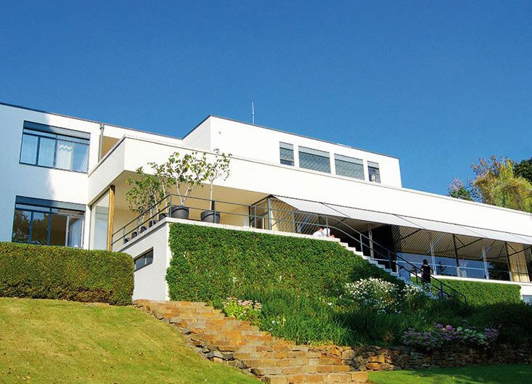
Vo Vile Tugendhat v Brne sú okrem komentovanej prehliadky k dispozícii aj modely objektu. Zdroj: www.sons.cz

„Z pozitívnych reakcií usudzujem, že je táto činnosť pre ľudí so zrakovým postihnutím prínosná. Mnohých inšpirovala k návštevám uverejnených pamiatok, niektorí mi posielajú ďalšie tipy, kde sa stretli s empatickým prístupom. Kvôli kontaktom a rokovaniam so zástupcami pamiatok navštevujem cestovateľské konferencie a veľtrhy. Námety získavam aj z internetových konferencií pre cestovateľov so zrakovým postihnutím, akou je napríklad Odysea na portáli Braillenet. Objekty navštevujem osobne a priamo na mieste urobím aj fotodokumentáciu a nahrávku, z ktorej následne vznikne audio pozvánka. Do budúcna sa budem zameriavať i na prispôsobené prehliadky botanických záhrad, múzeí v prírode a iných zážitkových aktivít.“
Ide v podstate o nekonečný príbeh. Začiatok bol nesmelý a pomalý, dnes sa už ale informácie šíria pomerne rýchlo a tipy na pamiatky sa len hrnú. Nezriedka Alenu Hejčovú oslovia už aj samotní zástupcovia objektu so žiadosťou o uverejnenie ich špeciálnych programov pre nevidiacich návštevníkov.
„Tak sa mi to stalo v Múzeu Cheb, v Oblastní galerii Liberec dokonca z tohto podnetu vzniká projekt na špeciálny program, ktorý bude využívaný nielen pre návštevníkov so zrakovým postihnutím, ale aj pre žiakov základných a stredných škôl.“
Kam za zážitkami?
Nakoniec som pani Hejčovej položil hypotetickú otázku: „Hľadám informácie o prístupnosti pamiatky, ktorá na webe ešte nie je uverejnená. Má zmysel sa obrátiť e-mailom na Vás, či máte aspoň nejaké čiastočné či rozpracované informácie?“
„Na sprístupňovaní pamiatok stále pracujem a priebežne rokujem s tromi až piatimi objektmi, ktoré následne uverejňujem na stránke SONS ČR, aby boli prístupné pre čo najširšiu skupinu osôb so zrakovým postihnutím. Samozrejme, záujemcovia ma môžu kontaktovať, a to na adrese hejcova@sons.cz. Bude mi veľkým potešením odovzdať všetky informácie, ktoré mám k dispozícii,“ uzavrela náš rozhovor Alena Hejčová.
Josef Zbranek

Mám za sklom Lennonovu fotku

Pod týmto názvom vyšla v septembri minulého roku zbierka veršov Želmíry Zemčákovej. Po jej prečítaní som nadobudol presvedčenie, že si zaslúži viac, ako len upozorniť na ňu milovníkov poézie. Na písanie recenzií nie som odborne fundovaný. Tak interview? Môžem sa zrovnávať s niečím takým, ako je tento Želkin verš?
Interview
- Tak ako? Kedy sa vzdáš ministerstva svojej obrany?
- Kedy mi dovolíš stať sa ministerkou tvojho vnútra?
Ostáva mi len vlastná reflexia, podeliť sa s čitateľmi o svoje vnemy a pocity. Nie všetky básne ma prinútia fiktívne sa rozprávať s autorom, nie pri každej básni mám chuť zvolať: „Veď tak to cítim aj ja, len som to nevedel takto povedať!“ Stačilo mi prečítať si len úvodnú báseň s názvom Kým na mňa pozrieš, v ktorej autorka hovorí: „Ráno si nezabudni umyť oči. Pretri si ich nežnou ilúziou...“ Hneď som si pomyslel: „Veď Tebe to netreba, to by sa zišlo mne od môjho okolia.“

Vysoká matematika vypointovaných myšlienok a slov
Priznám sa, že niekedy sa pri čítaní poézie strácam v reťazcoch metafor, inotajov a pocitov. Pri tejto zbierke sa mi to nestalo. Nielen preto, že básne písané voľným veršom sú krátke, jednoducho im rozumiem, aspoň si to myslím, ako je to napríklad pri básni Všetci.
Všetci sme sa báli, že nás to strhne, že budeme musieť byť priemerní, že budeme len tí od komparzu. Tak teraz všetci trčíme z radu, sršíme originálnosťou a neznášame konvenčnosť. A tak, ani si to nevšimnúc, vytvorili sme nový rad, len trochu posunutý, asi tak o krok do...
Keby som autorku nepoznal, len by som si pomyslel, že je to tak. Aj mňa si svojím spôsobom nachytala. A nielen mňa. Pretože sa však s autorkou poznám, môžem dodať: „Ale za ten pocit si môžeš sama, pretože Ty si taká od prírody. A človek chce mať hlavu v tvojej výške, nie kdesi dole. Nikto nechce byť dobrovoľne outsiderom.“
Raz mi jej šéf povedal: „Keď potrebujem dobiť baterky, idem sa na desať minút porozprávať so Želkou.“ Nemal zrejme na mysli životný optimizmus, ale nekonvenčný pohľad na život a dianie okolo, myšlienky, ktoré inšpirujú, provokujú. Týmto sa dostávam aj k veci, s ktorou sa mi nedarí celkom zladiť, a tým je miera skepsy a smútku.
Sen o smrti (mojej)
Snívalo sa mi, že sa mi už nesníva.
Sen o smrti (tvojej).
Snívalo sa mi, že sa mi už nemá čo.
Zbierka sa síce končí oznamom: „Všetko je stále OK, Johnny.“ Vzhľadom na predchádzajúci text to vnímam ako iróniu. To je však vec autora. On ide s kožou, v tomto prípade so svojou dušou na trh. Tieto smútky však dokáže vyvážiť hravou formou. Posúďte sami!
Time out
Vždy som to chcela. Spávať v sieti. Celé som to chcela inak, ale som už nadobro v nej.
Sieť má malé pichľavé očká ľudí. Je pevná, a keď sa skúšam pohnúť, sťahuje sa. S lastovičkami.
Možno len pavúk a ryba vedia o sieti všetko. Obaja to však vedia po svojom. Aj kdesi ďaleko musí byť obrovský križiak, a preto si nevyberieš stranu siete.
Už zas všetci hrajú.
Som niečí náhodný nevlastný gól.
Johnovi Lennonovi
Johnovi Lennonovi sú v zbierke venované dve básne, z ďalších na nás len tak vykukne. Ako mi však autorka povedala, v básňach hovorí v druhej a tretej osobe k iným, resp. o iných ľuďoch, konkrétnych i fiktívnych. Niekedy tým, ku komu alebo o kom hovorí, je aj ona sama.
V jednej z básní charakterizuje samu seba ako tichého búrliváka. Milý čitateľ, vieš si predstaviť tichého búrliváka? Áno, je to človek, ktorý nekričí, nevyčíta, nebúcha dverami, iba jeho slová Ťa nenechajú len tak pokojne kráčať životom.
Poézia, ktorej porozumieme, nám dokáže zvýšiť – ako sa dnes hovorí – kvalitu života, a to nielen po stránke estetickej, ale aj tej praktickej. Mne aspoň áno. Vie mi priniesť nový pohľad naň, jeho problémy a ich riešenie, učí ma komunikovať s ľuďmi, dokonca aj správne argumentovať.
Jedna otázka
Na začiatku som sa vystatoval, že to interview nebude, jednu otázku autorke som predsa len položil.
„Narodila si sa niekoľko rokov po rozpade Beatles, keď John Lennon zomrel, nechodila si ani do školy. Predpokladám, že keď sa to stalo, v tom čase Ťa to nezasiahlo ako nás, čo sme vtedy boli mladí. Nejde len o túto zbierku. Si zberateľkou artefaktov a všetkého, čo súvisí s Johnom Lennonom, stretla si sa s jeho sestrou, viackrát si v Liverpoole navštívila festival International Beatle Week. Ako si si vypestovala takýto blízky vzťah, ktorý poznamenáva celý tvoj život?“
„Máš pravdu, jeho smrť v reálnom čase ma vôbec nezasiahla, pre mňa je mŕtvy od začiatku, teda myslím tým, že jeho smrť bola pre mňa už súčasťou príbehu Beatles, keď som si ich objavila. Začalo sa to asi nenápadne a dnes to už ťažko vystopovať. Páčili sa mi ich najväčšie hity, ktoré sa hrávali v rádiu. To ešte nebol dôvod na ich objavovanie a už vôbec nie na vrúcny vzťah. Raz som natrafila na zvukovú knihu o nich aj s množstvom hudobných ukážok. To ma veľmi zaujalo, aj piesne, aj ich ucelený príbeh. Na vysokej škole sa mi potom otvorili väčšie možnosti dostať sa k ich hudbe a vychádzali o nich aj stále nové knihy. Tá ich hudba a energia si ma naozaj podmanila, no a John ma zo štvorice zaujal najviac – hlasom i osobnosťou. V polovici 90. rokov navyše svetom prebehla taká menšia vlnka novej beatlemánie, keď vyšli ich tri Antológie, to sa mi práve trafilo do nálady a už to bolo hotové.
Zas až takou zberateľkou artefaktov nie som, popri hudbe zbieram len literatúru. To, ak sa mi pritrafí nejaká tá šiltovka, hrnček, minireplika gitary, magnetka či tričko s Beatles alebo Johnom, to už súvisí skôr s tým, že okolie reaguje na túto moju záľubu a sem-tam mi chce urobiť radosť tematickým darčekom, ale to je len taký vedľajší efekt. Na Beatle Weeku som bola presne dva razy.“
Tak už viem, ako Želke za jej básne poďakovať. Okrem CD, ktoré má aj ona, nič iné od Beatles nemám, ale keď sa človek troška pousiluje, možno na niečo niekde natrafí. Budem sa teda snažiť. A koho tieto verše oslovia, možno sa ku mne pridá.
Zbierka vyšla vo vydavateľstve Jána Petríka FAMA art Spišská Nová Ves a dá sa zohnať aj v kníhkupectvách a knižných obchodných reťazcoch. Či sa dostane kniha aj do Brailloho písma alebo do zvukovej podoby, sa dozvieme z informačných tokov (nechcem povedať kanálov, je to také škaredé slovo, hoci sa už aj vodné toky stávajú kanálmi) Slovenskej knižnice pre nevidiacich Mateja Hrebendu v Levoči.
Josef Zbranek

Divadlo Zrakáč na turné po Slovensku

Po premiére svojej druhej autorskej hry s názvom Ste medzi nami, ktorá sa datuje 6. apríla 2019, nasledovali tri reprízy na domovskej scéne, v marci si túto jednoaktovku budete môcť vychutnať hneď trikrát.
Bratislava: predstavenie sa uskutoční v sobotu 14. marca o 19:30 v Modrom salóne Novej budovy Slovenského národného divadla. Vstupenky v cene 5 EUR si môžete rezervovať a zakúpiť v pokladniciach SND alebo on-line na jeho stránke. Len na okraj spomenieme, že od 1. februára sa práve Modrý salón stal domovskou scénou divadla, kde zrak nehrá žiadnu úlohu.
Levoča: Mestské divadlo privíta hostí v utorok 24. marca. Začiatok predstavenia stanovili na 19:00, vstup je zdarma, musíte sa však preukázať pozvánkou. Tú získate v Slovenskej knižnici pre nevidiacich Mateja Hrebendu na sekretariáte riaditeľa (rezervácie prijímajú na čísle 053/24 51 202 a na e-maili skn@skn.sk).
Nitra: pri príležitosti Roku divadla sa v utorok 31. marca o 17:00 a 19:00 umelci predstavia aj v Štúdiu Divadla Andreja Bagara. Vstupenky v cene 5 EUR si môžete rezervovať na čísle 0907 403 022 alebo e-mailom na peter@divadlozrakac.sk.
Chcete, aby Divadlo Zrakáč vystúpilo aj vo vašom meste?
Jednoduché! Stačí kontaktovať predsedníčku občianskeho združenia a manažérku v jednej osobe Silviu Milošovičovú, a to na čísle 0910 965 917 alebo e-mailom silvia@divadlozrakac.sk.
„Na základe nášho dohovoru vytipovať sálu vhodnú pre divadelné predstavenie, pomôcť s propagáciou a distribúciou vstupeniek, napríklad v rámci organizácie,“ odpovedala na otázku, čo by mal záujemca v takom prípade urobiť. „Keď iné divadlá niekde hosťujú, celý servis im väčšinou zabezpečuje domáce partnerské divadlo. My tieto možnosti nemáme. Keď prídu nevidiaci herci do cudzieho prostredia, sú odkázaní na pomoc partnera s dobrou znalosťou miestneho prostredia.“
(red)

Slepecké trapasy
Autorská a čitateľská súťaž o ceny
Po dvoch rokoch sa s našou súťažnou prehliadkou trápnych nedorozumení spôsobených úplnou alebo čiastočnou stratou zraku lúčime. Presnejšia je asi definícia, že sú spôsobené absenciou alebo skreslením informácií vyplývajúcim z poškodenia zraku.
V poslednom kole sa stretlo päť víťazných príbehov z jednotlivých kôl uverejnených v Dúhovke v roku 2019, pričom do hlasovania sa zapojilo šesť respondentov. Najväčšiu podporu, a to sedem bodov, si získal Vlado s trapasom Ako som sa vyfarbil. Nasledoval Štefan Dvere otvorené, po troch bodoch získala Eka ako zlodejka bielych palíc a zvolanie gynekológa na Ľudku: „Na mňa nie!“ Jeden bodík sa ušiel i Dušanovmu kobercu.
V minulom čísle sme písali o hŕstke verných hlasujúcich, trojica z minulého čísla sa rozrástla o troch, z toho dvaja hlasovali po prvý raz. No, škoda, keď príbehy došli.
Po porade v redakcii sme sa rozhodli odmeniť okrem autora víťazného príbehu všetkých hlasujúcich. Pani Filovú a pánov Varhánika a Bognera za vernosť – táto trojica statočných nevynechala ani jedno kolo. Za vernosť si však zaslúži cenu i pani Halásová, ktorá vynechala snáď len dvakrát. Pánov Bartalosa a Ondrejku chceme cenou presvedčiť, že nikdy nie je neskoro s niečím začať.
Čo povedať na záver? Verím, že nejde o „trexit“, veď trapasy sa našincom dejú neustále. Mňa už prenasledujú aj v snoch. Nedávno sa mi snívalo, že som utekal na poslednú chvíľu na vlak na nejakej malej stanici. Vynadal som panej, ktorá sa rozprávala s pokladníčkou, a keď som celý šťastný dobehol práve zastavivší vlak, zbadal som, že je to vlak nákladný. Či sa k tejto súťaži niekedy vrátime, záleží už len na čitateľoch. Dovidenia.
Josef Zbranek

Nikto učený z neba nespadol
Vedomostná súťaž o ceny
Slepecké trápenia a trápnosti nebudú nikdy brať konca, to je istá vec. Kým si ale znovu nahonobíte dostatočnú zásobu a kým naberiete odvahu podeliť sa o ne, navrhujem avizovaný „trexit“ vyplniť korešpondenčným kurzom, čo poviete? Témou bude –ako inak? – zrakové postihnutie a veci s tým súvisiace. Z tohto pomerne plného mešteka vytrasieme v každom čísle päť otázok (keď už budeme tento rok tú tridsiatku toľko skloňovať), k niektorým možno vypadne aj zopár odpovedí a bude len a len na vás, či sa vám niektorá bude pozdávať a označíte ju za správnu. Kto ich identifikuje najviac a, samozrejme, nenechá si svoje vedomosti len pre seba, bude odmenený. Hneď na začiatku musím... nie s jednou, ale so všetkými dúhovými farbami von: udeľovať certifikáty či diplomy nie je v našej kompetencii, ale šíriť zvesti o vašej múdrosti, to sľúbiť môžeme.

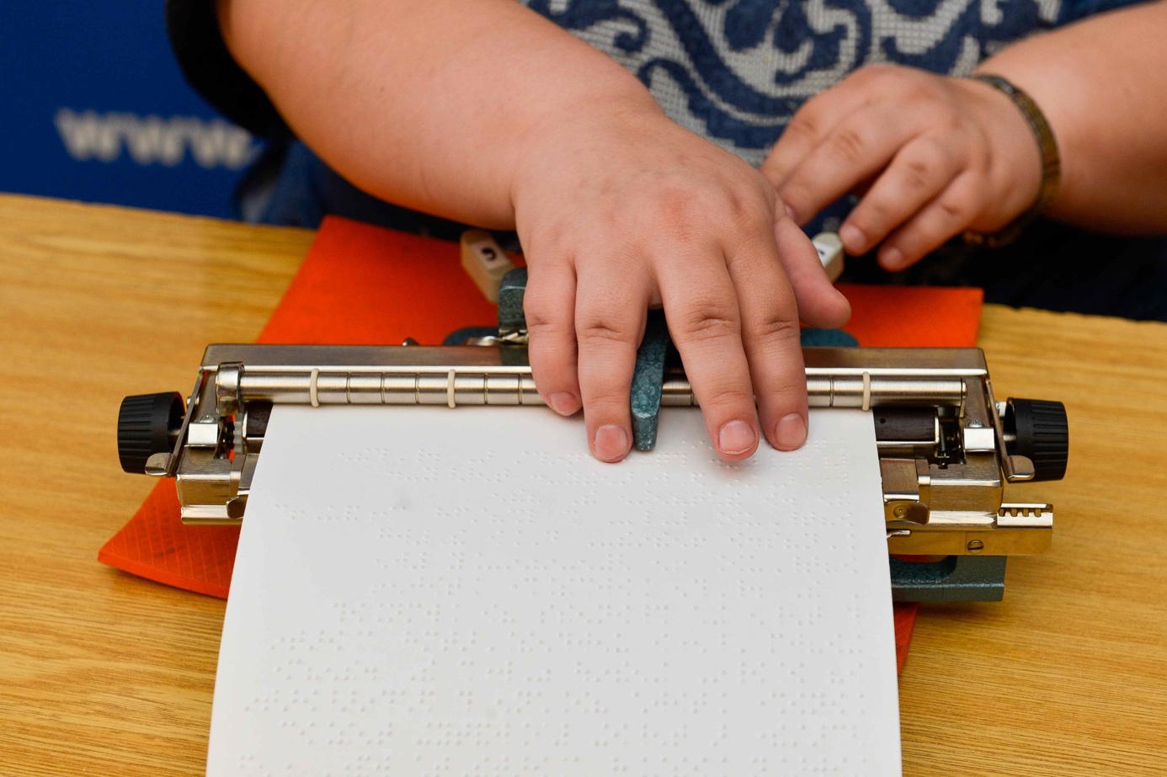
Len kradmý pohľad

Bodky, ktoré znamenajú svet
Určite viete, že Louis Braille mal začiatkom roka narodeniny (ak ste to netušili, nepriznajte to, ani keby vás ako mučili), preto sa naša prvá lekcia bude týkať práve šiestich reliéfnych bodov, plne ortografického systému, ktorý má svoju logiku, zákonitosť a postupnosť a v skúške s akýmkoľvek iným písmom by bez váhania obstál.
O vytvorenie systémov, ktoré by nevidiacim umožňovali písať aj čítať, sa pokúšali viacerí, zväčša rôznymi transkripciami latinky. Spočiatku sa naši predkovia učili čítať ryté, tesané alebo vyrezávané písmo prstami, či nahmatať línie vzniknuté po zaschnutí hustého atramentu. Akékoľvek spracovanie latinky však stroskotalo – na čítanie to bolo príliš náročné, o písaní ani nehovorím. A nehovorilo sa ani vtedy. Nedalo sa. Revolúciu prinieslo až zistenie, že kým pre zrak sú dôležité línie, pre hmat sú to body.
Prvý návrh Braillovho písma vyšiel tlačou v roku 1829 ako 32-stranová brožúra pod názvom Spôsob písania slov, nôt a chrámového spevu pomocou bodov pre používanie slepcami, pre ktorých ho vytvoril Louis Braille, korepetítor kráľovského ústavu pre mladých slepcov, o šesť rokov neskôr sa objavujú stránky popisujúce interpunkciu a základy notopisu a napokon trojzväzkové dejiny Francúzska.
Za hranice domoviny začalo Braillovo písmo prenikať až po roku 1850. V Dánsku a vo Švédsku ho zaviedli v roku 1860, v Anglicku v roku 1870. Začiatkom 70. rokov ho Nemci priniesli do Hradčanského ústavu v Prahe, dodnes používanú českú adaptáciu Braillovej abecedy vytvoril učiteľ Malý z Klárovho ústavu. V Uhorsku písmo zaviedli až v roku 1893 a prvé slovenské učebnice tlačené Braillovou abecedou vyšli až za prvej Československej republiky, po roku 1923.
Dnes je už Braillovo písmo svetobežníkom par excellence: pred viac ako 100 rokmi ho už poznali v Číne aj v Indii, bodové abecedy boli vytvorené nielen vo všetkých svetových jazykoch, ale aj v jazykoch menších národov, národností a etnických skupín, ako je napríklad velština, amharčina, malajčina, thajčina, hindština a iné.
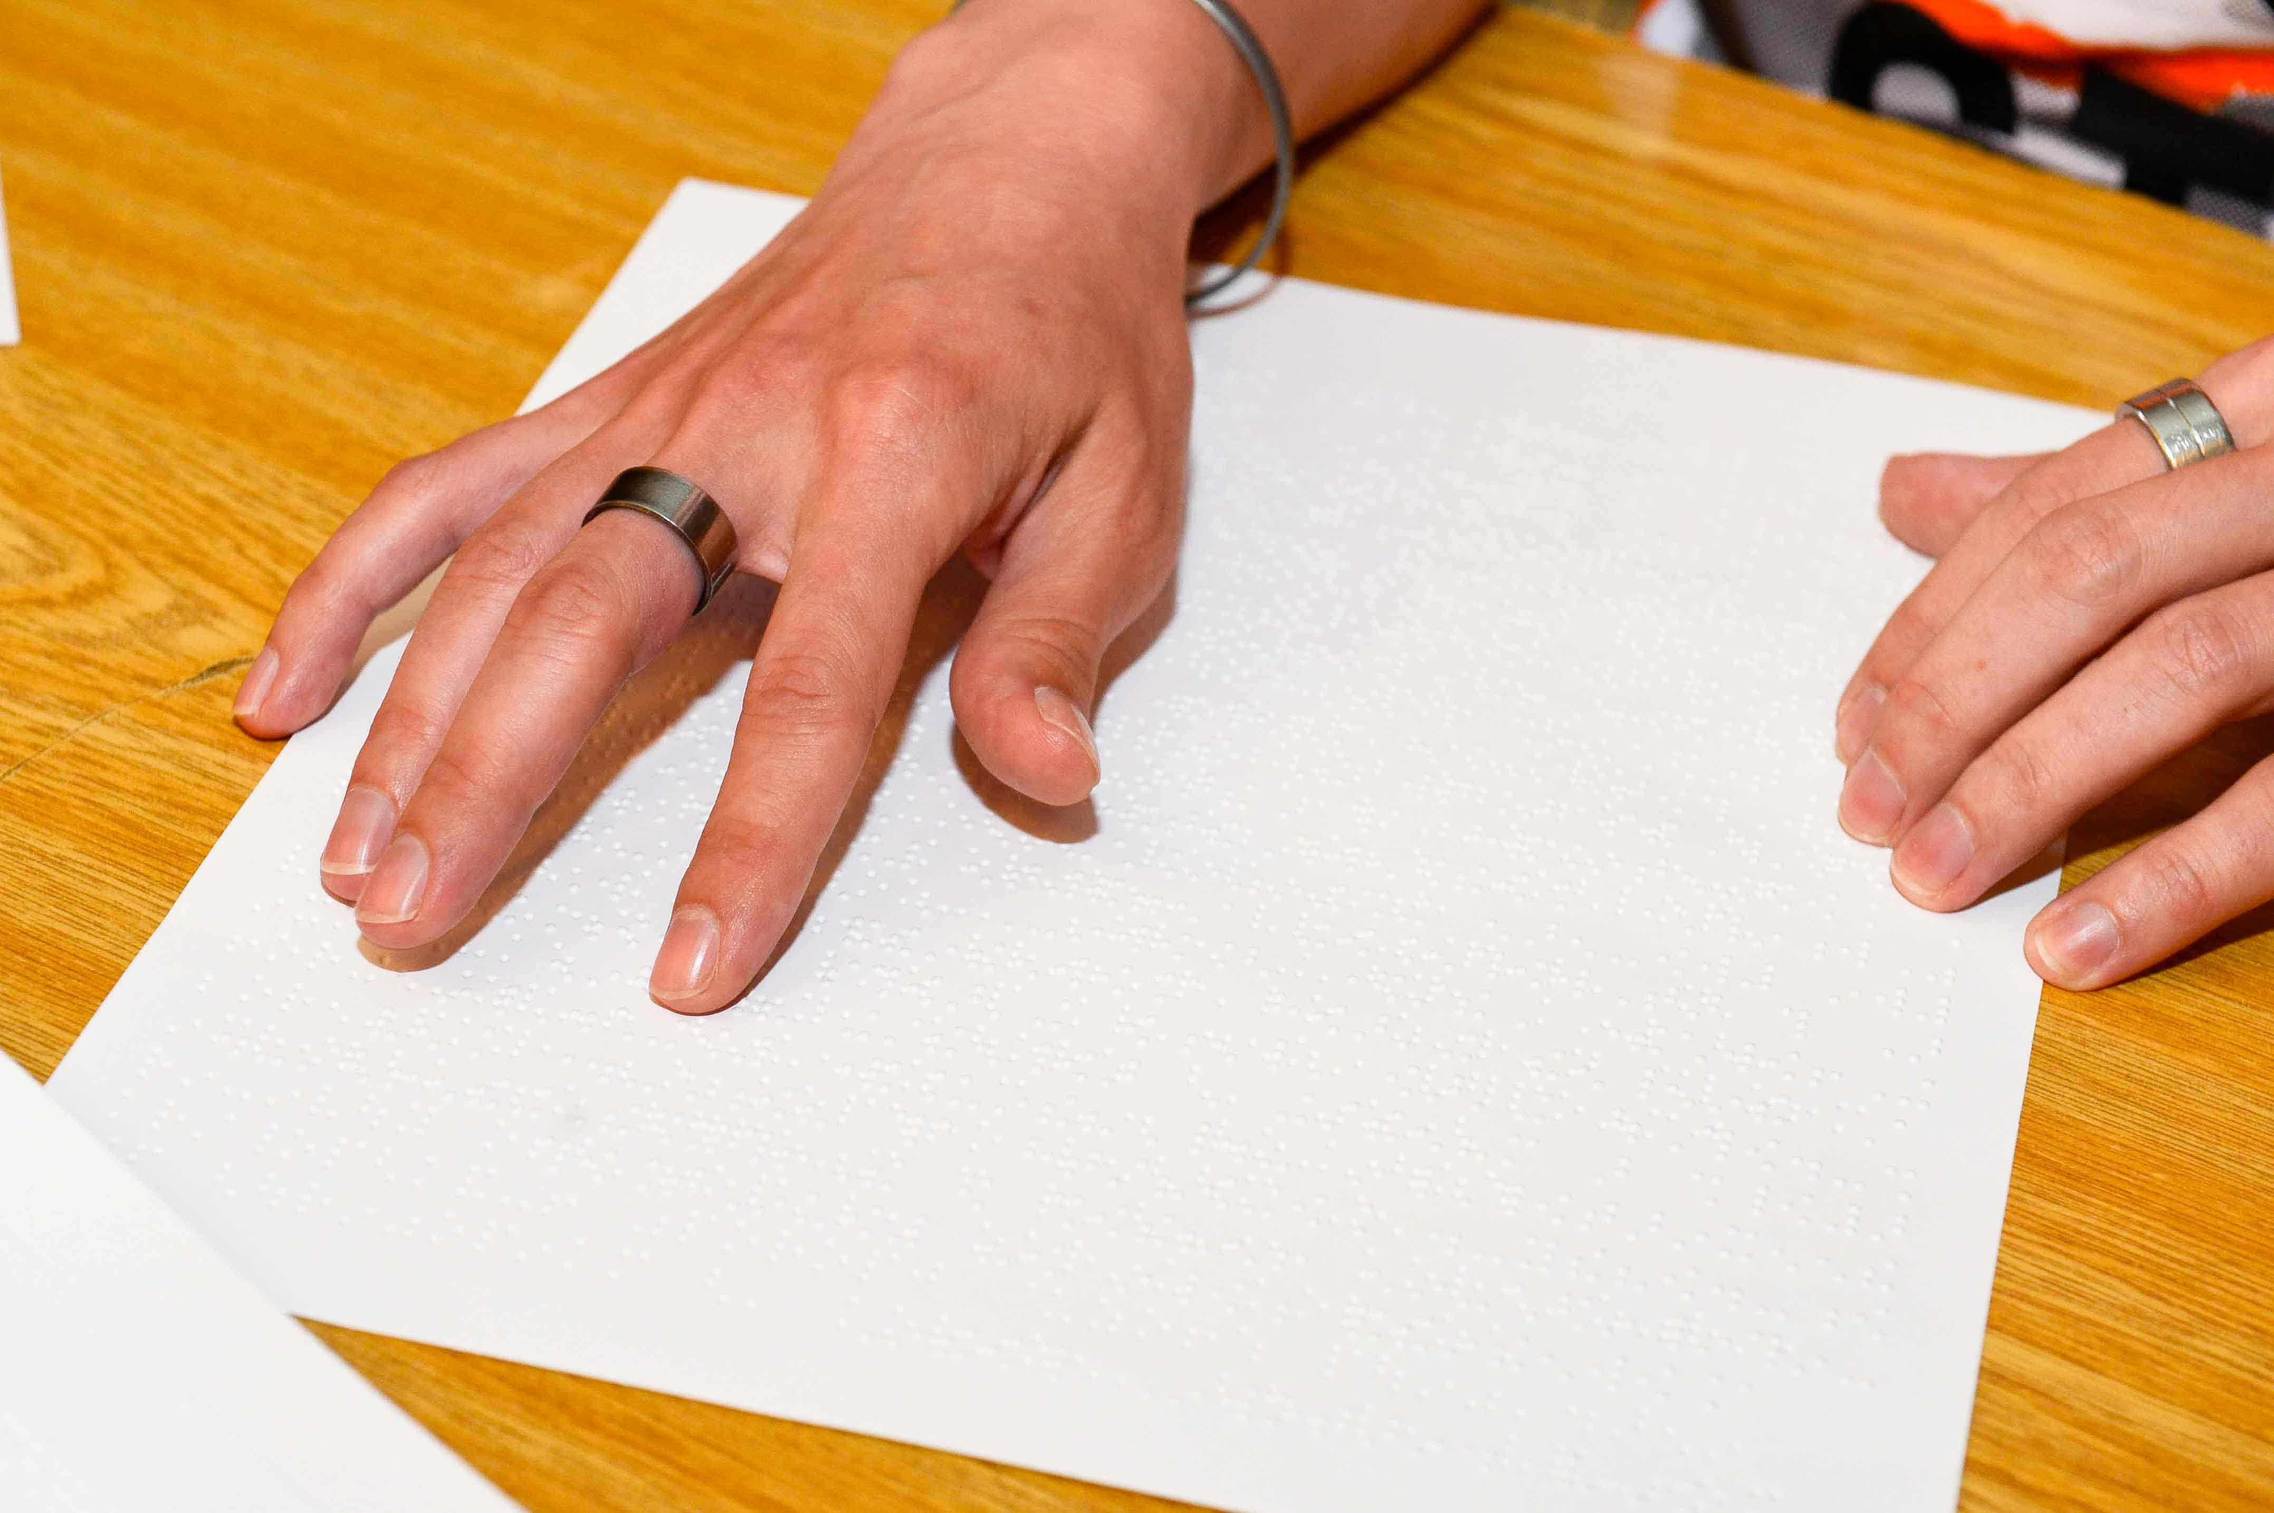
Tajomné bodky

Čo vy na to ako takí?
Všetky podporné prostriedky sú povolené (aj tak nemáme šancu pristihnúť vás pri švindľoch), vaše odpovede očakávané do konca marca, a to buď mailom na duha@unss.sk, alebo písomne (prečítame čiernotlač i bielotlač) na adrese Únia nevidiacich a slabozrakých Slovenska, Sekulská 1, 842 50 Bratislava. Heslo: Dúha.
- Ako Braillovo písmo vzniklo?
- Iniciatívou chlapcov Ústavu pre mladých slepcov v Paríži bola vyhlásená súťaž o zjednodušenie dovtedy existujúceho bodového písma. Výsledkom bolo niekoľko návrhov, z ktorých bol ako najlepší ohodnotený ten, ktorý predložil mladý Louis Braille.
- Braillovo písmo vzniklo zo systému dvanástich bodov, ktoré zostavil Charles Barbier de la Serre ako tajné písmo pôvodne pre vojenské účely. Písmo si ale vyžadovalo veľa miesta, nemalo znaky pre rozdeľovacie znamienka, neumožňovalo zaznamenávať noty, ťažko sa pamätalo, čítalo a písalo a použiteľné bolo len pre tých, ktorí dokonale ovládali francúzštinu.
- Vzniklo transkripciou a úpravou Morseovej abecedy. Jednotlivým signálom, resp. ich kombinácii zodpovedali pozície šesťbodovej bunky.
- Kedy Braillovo písmo uzrelo svetlo sveta?
- V roku 1815.
- V roku 1825.
- V roku 1835.
- Ktoré písmo pre nevidiacich je najmladšie?
- Braillovo písmo.
- Kleinovo písmo.
- Moonovo písmo.
- Ako sa pred vznikom mechanického stroja Braillovo písmo zaznamenávalo?
- Pomocou Pražskej tabuľky.
- Používali sa hlinené tabuľky a rydlom sa vytváral negatívny reliéf.
- Písalo sa veľmi prácne a zdĺhavo, pretože každé písmeno sa muselo vyraziť na papier akousi pečiatkou so šiestimi kovovými ihlami.
- Je možné meniť veľkosť Braillovho písma?

Dušana Blašková

DÚHA

DÚHA – Časopis pre nevidiacich a slabozrakých občanov so sociálnym zameraním a s prílohou o kultúre a umení DÚHOVKA
Periodicita: dvojmesačník
Vydavateľ: Únia nevidiacich a slabozrakých Slovenska, Sekulská 1, 842 50 Bratislava
IČO: 00683876
ISSN 1339-1755
Redakcia: Dušana Blašková, Eliška Fričovská a Josef Zbranek
Fotografie, pri ktorých nie je uvedený zdroj, sú z archívu ÚNSS.
Grafika a tlač: Starion, s. r. o.
Registrácia: Ministerstvo kultúry SR, EV 4496/11
Príspevky posielajte písomne na adresu Úradu ÚNSS, Sekulská 1, 842 50 Bratislava alebo e-mailom na: duha@unss.sk.
Uzávierka nasledujúceho čísla: 31. marec 2020
Realizované s finančnou podporou Ministerstva práce, sociálnych vecí a rodiny Slovenskej republiky (DÚHA) a s finančnou podporou Ministerstva kultúry Slovenskej republiky (DÚHOVKA)

